ĐẠI HỌC KINH DOANH VÀ CÔNG NGHỆ HÀ NỘI KHOA CÔNG NGHỆ THÔNG TIN


GIÁO TRÌNH

ĐIỆN TOÁN ĐÁM MÂY VÀ ỨNG DỤNG

Chủ biên : TS. Hoàng Xuân Thảo
Biên soạn: TS. Hoàng Xuân Lâm
ThS. Nguyễn Văn Ninh

(Dùng cho chương trình đào tạo hệ đại học)

Lưu hành nội bộ

HÀ NỘI - 2017

LỜI MỞ ĐẦU

Với sự phát triển bùng nổ hiện nay của công nghệ thông tin và ứng dụng trong đời sống, điện toán đám mây trở nên có tầm quan trọng thời sự. Giáo trình Điện toán đám mây và ứng dụng được biên soạn cho đối tượng là sinh viên học các chuyên ngành Công nghệ thông tin. Sinh viên năm cuối của các trường đại học kỹ thuật cũng có thể sử dụng giáo trình như một tài liệu tham khảo để phát triển các ứng dụng cho nghiên cứu, cho đồ án tốt nghiệp.

Các tác giả hy vọng thông qua giáo trình sẽ cung cấp cho người đọc một tiếp cận tổng thể tới các khái niệm cơ bản về điện toán đám mây, các vấn đề về lưu trữ và xử lý dữ liệu, các vấn đề về an toàn và bảo mật, các dịch vụ, kiến trúc dịch vụ, hệ giám sát, một số chủ đề nâng cao gợi mở các vấn đề nghiên cứu hiện nay trong lĩnh vực điện toán đám mây.

Giáo trình là kết quả tổng hợp các nội dung nghiên cứu trong khuôn khổ đề tài tiến sỹ của các tác giả khi học tập tại nước ngoài. Một số nội dung đã được giảng dạy thử nghiệm cho các khóa học 2012, 2013 của Trường Đại học Kinh Doanh và Công nghệ Hà Nội và sau đó đã được chỉnh sửa để phù hợp với sự thay đổi công nghệ.

Giáo trình được xuất bản lần đầu nên không tránh khỏi những khiếm khuyết nhất định. Ngoài ra, do tính chất đặc thù phát triển nhanh chóng của lĩnh vực điện toán đám mây, nên nội dung giáo trình chưa hoàn toàn cập nhật, cô đọng, thiếu các diễn giải chi tiết, nhiều vấn đề chỉ nêu mà chưa minh họa. Chúng tôi mong nhận được nhiều ý kiến đóng góp cụ thể của các bạn độc giả để có thể sửa chữa, bổ sung và làm tốt hơn trong các lần xuất bản sau.

Tập thể tác giả xin bày tỏ sự cám ơn chân thành tới Khoa Công nghệ Thông tin, Bộ Giáo dục và Đào tạo, Trường Đại học Kinh Doanh và Công nghệ Hà Nội đã tạo điều kiện để phát triển các nghiên cứu chuyên sâu. Chúng tôi cũng đặc biệt cám ơn các bạn đồng nghiệp ở Khoa Công nghệ Thông tin đã có những góp ý chân thành để giáo trình được hoàn thiện

Các tác giả
MỤC LỤC

Chương 1. Tổng quan về điện toán đám mây 1.1. Nguồn gốc và ảnh hưởng

1.2. Các khái niệm và thuật ngữ cơ bản
1.3. Mục tiêu và lợi ích
1.4. Nguy cơ và thách thức

Chương 2. Các mô hình và khái niệm nền tảng 2.1. Phạm vi và vai trò

2.2. Các đặc trưng của đám mây
2.3. Mô hình phân phối dịch vụ đám mây
2.4. Mô hình triển khai đám mây

Chương 3. Các công nghệ nền tảng
3.1. Kiến trúc mạng băng thông rộng và Internet

3.2. Công nghệ trung tâm dữ liệu
3.3. Công nghệ ảo hóa

3.4. Công nghệ web 2.0
3.5. Công nghệ Multitenant

3.6. Công nghệ hướng dịch vụ

Chương 4. Các cơ chế tạo thành cơ sở hạ tầng đám mây 4.1. Máy chủ ảo
4.2. Thiết bị lưu trữ đám mây

4.3. Cơ chế giảm sát sử dụng đám mây
4.4. Cơ chế tái tạo bản sao tài nguyên

Chương 5. Các cơ chế tạo thành các chức năng đám mây 5.1. Lắng nghe và cấp phát động
5.2. Cân bằng tải

5.3. Giám sát sử dụng
5.4. Hệ thống dự phòng
5.5. Giám sát máy ảo

Chương 6. Cơ chế quản lý đám mây
6.1. Giới thiệu các cơ chế quản lý dịch vụ.
6.2. Hệ thống quản lý từ xa
6.3. Hệ thống quản lý tài nguyên

6.4. Hệ thống quản lý SLA

6.5. Cơ chế của hệ thống thanh toán và cách quản lý thanh toán

Chương 7. An ninh trên đám mây
7.1. Thuật ngữ và khái niệm cơ bản
7.2. Các tác nhân đe dọa
7.3. Các nguy cơ an ninh trên đám mây
7.4. Các cơ chế đảm bảo an ninh trên đám mây

Chương 8. Các kiến trúc đám mây nền tảng
8.1. Kiến trúc phân tán khối lượng công việc
8.2. Kiến trúc tài nguyên tập trung
8.3. Kiến trúc quy mô động
8.4. Kiến trúc dung lượng tài nguyên co giãn
8.5. Kiến trúc cân bằng tải dịch vụ

8.6. Kiến trúc Cloud Bursting

Chương 9. Các kiến trúc đám mây của các tổ chức lớn 9.1. Kiến trúc nhóm Hypervisor chạy các máy chủ ảo
9.2. Kiến trúc cân bằng tải giữa các máy chủ vật lý
9.3. Kiến trúc Zero Downtime
9.4. Kiến trúc cân bằng đám mây
9.5. Kiến trúc dự phòng tài nguyên

9.6. Kiến trúc tái định vị dịch vụ không gián đoạn
9.7. Kiến trúc phát hiện sự cố và phục hồi tự động

Tài liệu tham khảo
CHƯƠNG 1. TỔNG QUAN ĐIỆN TOÁN ĐÁM MÂY

1.1. Nguồn gốc và ảnh hưởng

Khái niệm điện toán đám mây ra đời từ những năm 1950 khi máy chủ tính toán quy mô lớn (large-scale mainframe computers) được triển khai tại một số cơ sở giáo dục và tập đoàn lớn. Tài nguyên tính toán của các hệ thống máy chủ được truy cập từ các máy khách cuối (thin clients, terminal computers), từ đó khai sinh khái niệm “chia sẻ thời gian” (time-sharing) đặc tả việc cho phép nhiều người sử dụng cùng chia sẻ đồng thời một tài nguyên tính toán chung.

Trong những năm 1960 – 1990, xuất hiện luồng tư tưởng coi máy tính hay tài nguyên công nghệ thông tin có thể được tổ chức như hạ tầng dịch vụ công cộng (public utility). Điện toán đám mây hiện tại cung cấp tài nguyên tính toán dưới dạng dịch vụ và tạo cảm giác cho người dùng về một nguồn cung ứng là vô tận. Đặc tính này có thể so sánh tới các đặc tính của ngành công nghiệp tiêu dùng dịch vụ công cộng như điện và nước. Khi sử dụng điện hay nước, người dùng không cần quan tâm tới tài nguyên đến từ đâu, được xử lý, phân phối như thế nào, họ chỉ việc sử dụng dịch vụ và trả tiền cho nhà cung cấp theo lượng tiêu dùng của mình.

Những năm 1990, các công ty viễn thông từ chỗ cung ứng kênh truyền dữ liệu điểm tới điểm (point-to-point data circuits) riêng biệt đã bắt đầu cung ứng các dịch vụ mạng riêng ảo với giá thấp. Thay đổi này tạo tiền đề để các công ty viễn thông sử dụng hạ tầng băng thông mạng hiệu quả hơn. Điện toán đám mây mở rộng khái niệm chia sẻ băng thông mạng này qua việc cho phép chia sẻ cả tài nguyên máy chủ vật lý bằng việc cung cấp các máy chủ ảo.

Amazon cung cấp nền tảng Amazon Web Services (AWS) vào năm 2006, đánh dấu việc thương mại hóa điện toán đám mây. Từ đầu năm 2008, Eucalyptus được giới thiệu là nền tảng điện toán đám mây mã nguồn mở đầu tiên, tương thích với API của AWS. Tính tới thời điểm hiện tại, có rất nhiều các sản phẩm điện toán đám mây được đưa ra như Google App Engine, Microsoft Azure, Nimbus,...

1.2. Các khái niệm và thuật ngữ cơ bản

Điện toán đám mây (cloud computing) là một xu hướng công nghệ nổi bật trên thế giới trong những năm gần đây và đã có những bước phát triển nhảy vọt cả về chất lượng, quy mô cung cấp và loại hình dịch vụ, với một loạt các nhà cung cấp nổi tiếng như Google, Amazon, Salesforce, Microsoft,...

Điện toán đám mây là mô hình điện toán mà mọi giải pháp liên quan đến công nghệ thông tin đều được cung cấp dưới dạng các dịch vụ qua mạng Internet, giải phóng người sử dụng khỏi việc phải đầu tư nhân lực, công nghệ và hạ tầng để triển khai hệ thống. Từ đó điện toán đám mây giúp tối giản chi phí và thời gian triển khai, tạo điều kiện cho người sử dụng nền tảng điện toán đám mây tập trung được tối đa nguồn lực vào công việc chuyên môn.

1.3. Mục tiêu và lợi ích

Lợi ích của điện toán đám mây mang lại không chỉ gói gọn trong phạm vi người sử dụng nền tảng điện toán đám mây mà còn từ phía các nhà cung cấp dịch vụ điện toán. Theo những đánh giá của nhóm IBM CloudBurst năm 2009, trên môi trường điện toán phân tán có đến 85% tổng năng lực tính toán trong trạng thái nhàn rỗi, thiết bị lưu trữ tăng 54% mỗi năm, khoảng 70% chi phí được dành cho việc duy trì các hệ thống thông tin. Công nghiệp phần mềm mất đi 40 tỷ USD hằng năm vì việc phân phối sản phẩm không hiệu quả, khoảng 33% khách hàng phàn nàn về các lỗi bảo mật do các công ty cung cấp dịch vụ. Những thống kê này đều chỉ đến một điểm quan trọng: mô hình hệ thống thông tin hiện tại đã lỗi thời và kém hiệu quả, cần phải chuyển sang một mô hình điện toán mới – đó là điện toán đám mây.

Theo định nghĩa của Viện Quốc gia Tiêu chuẩn và Công nghệ Mỹ (US NIST), điện toán đám mây là mô hình cho phép truy cập trên mạng tới các tài nguyên được chia sẻ (ví dụ: hệ thống mạng, máy chủ, thiết bị lưu trữ, ứng dụng và các dịch vụ) một cách thuận tiện và theo nhu cầu sử dụng. Những tài nguyên này có thể được cung cấp một cách nhanh chóng hoặc thu hồi với chi phí quản lý tối thiểu hoặc tương tác tối thiểu với nhà cung cấp dịch vụ.

1.4. Nguy cơ và thách thức

Cơ hội của điện toán đám mây

Cách đây vài năm, lượng dữ liệu truyền trên hệ thống mạng toàn cầu nếu lưu trữ trên DVD thì số lượng đĩa này xếp hàng sẽ có chiều dài bằng 2 quãng đường tới mặt trăng. Dự kiến lượng dữ liệu này sẽ tăng thêm 44 lần vào năm 2020.

Sự phát triển của điện toán đám mây là một trong những yếu tố chính thúc đẩy sự tăng trưởng của lưu lượng truyền dữ liệu với hơn 5 tỷ người đang sử dụng các thiết bị di động. Người dùng di động ngày nay ngoài các thao tác truyền thống như gọi điện, nhắn tin... thì việc sử dụng các ứng dụng hỗ trợ trong công việc và đời sống nhiều hơn. Hiện nay, hơn 60% lưu lượng truy cập dữ liệu thời gian thực đến từ các kênh truyền thông phổ biến và tỉ lệ này còn tăng trong tương lai.

Theo ABI- một công ty nghiên cứu thị trường cho hay (7/2012) việc sử dụng dữ liệu trên di động hàng tháng dự kiến sẽ tăng 8 lần trong 5 năm tới. Vào năm 2015, lưu lượng truyền dữ liệu sẽ tăng hơn 50%, mỗi năm thế giới sẽ truyền một lượng dữ liệu khổng lồ là 107 Exabytes(=1.23362601 × 1020 bytes) thông qua mạng di động.

Xu hướng cần cho SDN hay mạng điều khiển bằng phần mềm chính là điện toán đám mây được thúc đẩy bởi sự tăng trưởng của các dạng đám mây nội bộ, công cộng và đám mây lai.

Điện toán đám mây ra đời cho phép các ứng dụng bớt lệ thuộc vào mạng hạ tầng, tiết kiệm cho người dùng khi không quá đầu tư vào hệ thống phần cứng. Thị trường dịch vụ đám mây công cộng dự đoán sẽ tăng trưởng đạt 206,6 tỷ USD vào năm 2016.Theo nghiên cứu của công ty thị trường Renub thì trong tháng 9/2012 vừa rồi, thị trường đám mây nội bộ đã tăng gấp 2 lần trong năm 2012 và sẽ có tốc độ tăng trưởng kép hằng năm là 21,5% trong giai đoạn 2011-2015. Sự phát triển của các kiến trúc hệ thống quy mô hyperscale, trung tâm dữ liệu ảo đã thúc đẩy xu hướng điện toán đám mây, đặc biệt là các đám mây công cộng và đám mây lai. Thuật ngữ hyperscale trong điện toán chưa thực sự có định nghĩa cụ thể và thường được dùng để nói đến các hệ thống IT lớn, đồng nhất gồm hàng trăm ngàn máy chủ giống nhau hoặc tương tự với một tiêu chuẩn.

Khi mới bắt đầu triển khai, hệ thống yêu cầu khoảng 20 ngàn máy chủ nhưng đối với một công ty lớn thì con số này là 100 ngàn máy chủ được triển khai cùng thời điểm. Các trung tâm dữ liệu mới này tạo ra thách thức lớn đối với các hệ thống mạng bao gồm máy ảo di động, quản lý băng thông, các dịch vụ cung cấp hay là việc khôi phục dữ liệu.

Một xu hướng khác là giao tiếp từ máy tới máy (M2M), đây là sự kết hợp giữa công nghệ và truyền thông nhằm cung cấp khả năng tương tác lẫn nhau giữa các thiết bị. Đóng vai trò quan trong trong việc phát triển của M2M chính là các thiết bị di động. Ericsson ước tính sẽ có hơn 50 tỷ thiết bị M2M thông minh chỉ trong 10 năm. Một số nhà quan sát cho rằng M2M sẽ là Internet of Things. Mọi thứ sẽ dần được kiểm soát thông qua Internet, ví dụ như thiết bị giám sát thể lực Fitbands Nike , kính Google, các thiết bị y tế , camera an ninh cho đến các hệ thống lớn như trường học, doanh nghiệp.

Các thiết bị di động và M2M phát triển sẽ làm tăng lưu lượng và nội dung dữ liệu, tạo ra áp lực lớn dành cho cơ sở hạ tầng mạng. Theo dự đoán, trong khoảng từ naưm 2012-2017, thiết bị di động và M2M sẽ chiếm 73% với tốc độ tăng trưởng kép là 11%.

Những khó khăn của hệ thống điện toán đám mây

Để sử dụng được đám mây, điều yêu cầu lớn nhất chính là thiết bị phải có kết nối với internet. Vì vậy những khó khăn liên quan đến internet sẽ ảnh hưởng trực tiếp đến điện toán đám mây.

Rào cản công nghệ

Giới hạn mạng không giây WLAN và khả năng mở rộng của mạng diện rộng WAN là những yếu tố đầu tiên gây rào cản đến sự phát triển của hệ thống dữ liệu đám mây. Đối với WLAN thì 4 yêu tố giới hạn cố hữu chính là khả năng bảo mật- chính môi trường hoạt động trong không khí dễ gây ra các cuộc tấn công người dùng. Ngoài ra vì sử dụng sóng vô tuyến nên khả năng bị nhiễu bởi các tác động bên ngoài làm giảm hiệu suất hoạt động. Phạm vi hoạt động của WLAN chỉ là vài chục mét trở lạ- đối với phạm vi lớn thì phải bổ sung các thiết bị phát sóng, khá tốn kém cho cơ sở hạ tầng.Tốc độ chậm so với hệ thống cáp, WLAN tốc độ từ 1-125Mb trong khi đó cáp quang từ

100Mb trở lên. Mạng diện rộng cục bộ WAN có phạm vi lớn, là tập hợp của nhiều mạng LAN, MAN thông qua nhiều phương thức kết nối. Tuy nhiên hệ thống mạng này băng thông thấp, dễ bị mất kết nối chỉ phù hợp với các thao tác nhỏ gọn như email, web... điều này ảnh hưởng khá lớn tới việc sử dụng dữ liệu đám mây đòi hỏi tính ổn định và tốc độ cao. Một số hạn chế khác như chi phí đầu tư cơ sở hạ tầng hay như hệ thống kết nối phức tạp, đòi hỏi nhiều tổ chức quản lý.

Giới hạn của ảo hóa

Ảo hóa ngày càng được sử dụng để tận dụng tài nguyên tính toán, nhưng có những câu hỏi về việc liệu chúng ta có phải đang cố gắng để sử dụng máy ảo (VM) trong các tình huống mà không cần thiết. Chúng ta có xu hướng quên đi một thực tế từ góc độ kỹ thuật, có sử dụng bao nhiêu hệ thống ảo thì chung ta vẫn cần hệ thống hạ tầng vật lý. Trong kiến trúc điện toán đám mây một trong những yếu tố quan trong chính là mức độ các nhà triển khai ảo hóa các hệ thống, ứng dụng, nội dung so với thế giới thực. Mạng ảo hóa xảy ra trong một hệ thống của nhiều hệ thống, và trong mạng ảo hóa đó thì các nhà cung cấp cung cấp máy chủ ảo bao gồm các tài nguyên để người dùng sử dụng từ xa. Điều này có thể dẫn đến việc không đồng nhất của các máy chủ đôi lúc nó sẽ không phù hợp với các hệ thống mạng ảo.

Một trong những giới hạn của ảo hóa chính là con đường đi của phần mềm xác định mạng SDN và ảo hóa mạng chức năng NFV không thực sự rõ ràng. SDN được tạo ra ngay trong trung tâm dữ liệu cho phép tách và kiểm soát hoặc chuyển đổi các chức năng. SDN thực sự hiệu quả đối với sự bùng nổ của các máy chủ ảo và các trung tâm dữ liệu lớn.

Ảo hóa mạng chức năng NFV thì được tạo ra từ các nhà cung cấp dịch vụ nhằm đáp ứng sự thay đổi nhanh chóng của các thiết bị di động. Cả 2 chức năng này đều chung thiết bị mục tiêu là ảo hóa máy chủ và chuyển mạch. Điều này dễ dẫn đến xung đột giữa nhà cung cấp dịch vụ và nhà cung cấp hạ tầng.

Phương thức mới của đám mây

Trong hội nghị thành viên diễn đàn CloudEthernetForum được tổ chức bởi NetEvents diễn ra tại Singapore ngày 20-11 vừa qua, Chủ tịch CEF James Walker công bố "Năm nguyên tắc cơ bản " viết tắt là VASPA dành cho hệ

thống điện toán đám mây, cụ thể là : Ảo hóa (Virtualization) , Tự động hóa (Automation) , Bảo mật (Security), Lập trình (Programmability), và Analytics.

- Ảo hóa (Virtualization) - VMWare, Citrix và Microsoft đang phát triển mở rộng nền tảng của họ bao gồm cả ảo hóa hệ thống mạng. Tập trung một lớp quản lý thống nhất có thể phát triển trên mạng, và đáp ứng các yêu cầu về lưu lượng truy cập điện toán đám mây. Vai trò của ảo hóa mạng chức năng( NFV) trong quá trình này cũng cần được nâng cao.

- Tự động hóa(Automation) tự động hóa quản lý vòng đời máy chủ nhằm tăng việc sử dụng đồng thời giảm việc quản lý bằng tay. Thiết lập tự động và triển khai trên máy chủ ảo đang phát triển khá nhanh. Các nhà cung cấp đã tạo ra các giao thức độc lập và các tiêu chuẩn cần thiết để tăng tốc tự động hóa mạng lưới nhằm cung cấp và đưa các dịch vụ.

- Bảo mật – Điện toán đám mây tạo ra nhiều cơ hội cũng như hỗ trợ người dùng dễ dàng hơn và khi dữ liệu đã trở nên rất di động thì luôn có những quy tắc bảo mật cần được tuân thủ. Các đám mây đang trên đường phát triển nên nó cần một cấu trúc mạnh mẽ để có thể đảm bảo an toàn dữ liệu từ đầu vào cho đến đầu cuối. Các nhà cung cấp cần đảm bảo được các dữ liệu của người dùng cũng như tính riêng tư của họ. Cần phải có các tiêu chuẩn mới dành cho dữ liệu cũng các nguyên tắc riêng trong vấn đề an ninh bảo mật.

- Thiết lập - hầu hết các router và bộ chuyển mạch có thể được lập trình sẵn bởi các nhà sản xuất, nhưng rất ít được mở cho các nhà lập trình API của bên thứ ba . Một số nhóm bao gồm viện tiêu chuẩn Châu Âu ETSI và hệ thống mạng mở ONF - đang có gắng tạo ra sự thay đổi để các nhà phát triển có thể tiếp cận dễ dàng

- Analytics - Trao đổi thông tin giữa các mạng với các nhà cung cấp dịch vụ đám mây và ứng dụng là cần thiết. Việc quan sát và theo dõi các thiết bị di động cũng như các ứng dụng sẽ giúp các nhà cung cấp dịch vụ hay các nhà phát triển cơ sở hạ tầng tối ưu hóa hiệu suất và phát triển khả năng kinh doanh từ đó.
Chương 2. Các mô hình và khái niệm nền tảng

2.1. Phạm vi và vai trò
Các vai trò công nghệ thông tin trong đám mây

Chúng ta hãy xem xét khả năng mà việc quản lý và quản trị sẽ đòi hỏi sự tự động hóa cao hơn, đòi hỏi một sự thay đổi nhiệm vụ của các nhân viên chịu trách nhiệm tạo kịch bản lệnh do tăng trưởng sản xuất mã. Bạn thấy đấy, công nghệ thông tin có thể làm cho gắn kết hơn, cần ít phần cứng và ít triển khai phần mềm hơn, nhưng nó cũng tạo ra các cấu tạo mới. Công nghệ thông tin đang dịch chuyển hướng tới người lao động tri thức. Trong mẫu hình mới này, các nguồn nhân lực kỹ thuật sẽ có trách nhiệm lớn hơn để tăng cường và nâng cấp các quy trình nghiệp vụ chung.

Nhà phát triển

Việc sử dụng ngày càng tăng các thiết bị di động, sự phổ biến của việc nối mạng xã hội và các khía cạnh khác của sự tiến hóa của quá trình và các hệ thống công nghệ thông tin thương mại, sẽ đảm bảo công việc cho cộng đồng nhà phát triển; tuy nhiên, các nhà phát triển của doanh nghiệp sẽ được gạch bỏ khỏi một số vai trò truyền thống của nhân viên phát triển, do các quá trình có hệ thống và có tổ chức của mô hình cấu hình đám mây.

Một cuộc khảo sát gần đây của IBM, Nghiên cứu mới của developerWorks cho thấy sự vượt trội của điện toán đám mây và phát triển ứng dụng di động đã chứng tỏ rằng nhu cầu đối với công nghệ di động sẽ phát triển theo cấp số nhân. Sự phát triển này, đi cùng với sự chấp nhận nhanh chóng của điện toán đám mây trên toàn cầu, sẽ đòi hỏi phải gia tăng rất mạnh số các nhà phát triển có hiểu biết về lĩnh vực này. Để đáp ứng các nhu cầu kết nối di động ngày càng tăng, sẽ đòi hỏi phải có nhiều nhà phát triển hơn nữa hiểu cách điện toán đám mây hoạt động như thế nào.

Điện toán đám mây cung cấp một khả năng hầu như vô tận, loại bỏ các mối lo về khả năng mở rộng. Điện toán đám mây cho các nhà phát triển truy cập vào các tài sản phần mềm và phần cứng mà hầu hết các doanh nghiệp nhỏ và vừa không có đủ khả năng tự trang bị. Các nhà phát triển, khi sử dụng điện toán đám mây dựa vào Internet và các tài sản là kết quả của cấu hình này, sẽ có quyền truy cập vào các tài nguyên mà hầu như đã chỉ có thể mơ ước trong quá khứ vừa qua.

Nhà quản trị

Các nhà quản trị là những người bảo vệ và các nhà lập pháp của một hệ thống công nghệ thông tin. Họ chịu trách nhiệm kiểm soát người dùng truy cập vào mạng. Điều này có nghĩa là họ nằm trên đỉnh của việc tạo ra các mật khẩu người dùng và tạo nên các quy tắc và các thủ tục dành cho chức năng cơ bản như là việc truy cập nói chung vào các tài sản hệ thống. Sự ra đời của điện toán đám mây sẽ đòi hỏi phải có các sự điều chỉnh cho quá trình này do nhà quản trị trong môi trường như vậy không chỉ quan tâm lo lắng về các vấn đề nội bộ nữa, mà còn về mối quan hệ với bên ngoài của doanh nghiệp mình và các mối quan

tâm của điện toán đám mây, cũng như các hoạt động của các bên thuê khác trong một đám mây công cộng.

Điều này làm thay đổi vai trò của các khái niệm về tường lửa đã được đặt ra bởi việc quản trị và bản chất của các thủ tục an ninh chung của doanh nghiệp. Nó không phủ nhận cần có người bảo vệ hệ thống. Với điện toán đám mây thậm chí trách nhiệm còn lớn hơn, chứ không phải ít đi. Trong điện toán đám mây, nhà quản trị không chỉ đảm bảo dữ liệu và các hệ thống bên trong cho tổ chức, họ còn phải giám sát và quản lý đám mây để đảm bảo sự an toàn cho hệ thống và dữ liệu của họ ở khắp mọi nơi.

Kiến trúc sư

Chức năng của kiến trúc là mô hình hóa có hiệu quả chức năng của hệ thống cụ thể trong thế giới công nghệ thông tin thực. Trách nhiệm cơ bản của kiến trúc sư là phát triển khung kiến trúc của mô hình điện toán đám mây của đại lý. Kiến trúc của điện toán đám mây về cơ bản là sự trừu tượng hóa của khái niệm ba tầng, đó là IaaS, PaaS và SaaS, sao cho doanh nghiệp cụ thể triển khai cách tiếp cận điện toán đám mây đáp ứng được mục tiêu và mục đích khởi đầu của nó. Mô hình trừu tượng hóa chức năng của các tầng được phát triển sao cho những người ra quyết định và những người lính bộ binh có thể sử dụng sự trừu tượng hóa này để lập kế hoạch, thực hiện và đánh giá hiệu quả của các thủ tục và các quy trình của hệ thống công nghệ thông tin.

Vai trò của kiến trúc sư trong thời đại điện toán đám mây là nghĩ ra và mô hình hóa một sự tương tác chức năng của các tầng của đám mây. Kiến trúc sư phải sử dụng trừu tượng hóa như một phương tiện để đảm bảo rằng công nghệ thông tin đang đóng đúng vai trò của mình trong việc đạt được các mục tiêu của tổ chức.

2.2. Các đặc trưng của đám mây

Định nghĩa của US NIST chứa đựng kiến trúc, an ninh và chiến lược triển khai của đám mây. Năm đặc tính cốt lõi của điện toán đám mây được thể hiện rõ như sau:

- Tự phục vụ theo yêu cầu (on-demand self-service): Khách hàng với nhu cầu tức thời tại những thời điểm thời gian xác định có thể sử dụng các tài nguyên tính toán (như thời gian CPU, không gian lưu trữ mạng, sử dụng phần mềm,...) một cách tự động, không cần tương tác với con người để cấp phát.

Sự truy cập mạng rộng rãi (broad network access): Những tài nguyên tính toán này được phân phối qua mạng Internet và được các ứng dụng client khác nhau sử dụng với những nền tảng không đồng nhất (như máy tính, điện thoại di động, PDA).

– Tập trung tài nguyên: Những tài nguyên tính toán của nhà cung cấp dịch vụ đám mây được tập trung với mục đích phục vụ đa khách hàng sử dụng mô hình ảo hóa với những tài nguyên vật lý và tài nguyên ảo được cấp phát động

theo yêu cầu. Động lực của việc xây dựng một mô hình tập trung tài nguyên tính toán nằm trong hai yếu tố quan trọng: tính quy mô và tính chuyên biệt. Kết quả của mô hình tập trung tài nguyên là những tài nguyên vật lý trở nên trong suốt với người sử dụng. Ví dụ, người sử dụng không được biết vị trí lưu trữ cơ sở dữ liệu của họ trong đám mây.

– Tính mềm dẻo: Đối với người sử dụng, các tài nguyên tính toán được cung cấp tức thời hơn là liên tục, được cung cấp theo nhu cầu để mở rộng hoặc tiết giảm không hạn định tại bất kỳ thời điểm nào.

Khả năng đo lường: Mặc dù tài nguyên được tập trung và có thể chia sẻ cho nhiều người sử dụng, hạ tầng của đám mây có thể dùng những cơ chế đo lường thích hợp để đo việc sử dụng những tài nguyên đó cho từng cá nhân.

2.3. Mô hình phân phối dịch vụ đám mây IaaS: cung cấp hạ tầng như một dịch vụ

Các nhà cung cấp IaaS, chẳng hạn như AWS, cung cấp một máy chủ và kho lưu trữ ảo, cũng như các API cho phép người dùng tải công việc lên máy ảo (VM). Người dùng đươc cung cấp các dung lượng lưu trữ và có thể bắt đầu, ngừng, truy cập hay cấu hình máy ảo và bộ nhớ theo mong muốn của bản thân. Có các gói sử dụng nhỏ, trung bình, lớn, cực lớn hay tối ưu hóa bộ nhớ, tính toán tùy theo nhu cầu của bên sử dụng.

PaaS: cung cấp Platform như một dịch vụ

- mô hình PaaS, các nhà cung cấp dịch vụ đám mây lưu trữ các công cụ phát triển trên cơ sở hạ tầng của họ. Người dùng truy cập các công cụ này qua internet bằng API, cổng web portal hay cổng phần mềm. PaaS được sử dụng để phát triển phần mềm tổng quát và nhiều nhà cung cấp PaaS sở hữu phần mềm sau khi nó được phát triển.

SaaS: cung cấp software như một dịch vụ

SaaS là một mô hình phân phối cung cấp các ứng dụng phần mềm qua internet; các ứng dụng này thường được gọi là dịch vụ web. Người dùng có thể truy cập các ứng dụng và dịch vụ SaaS từ bất kỳ đâu trên máy tính hay thiết bị di động chỉ cần có kết nối internet. Một trong những ứng dụng Saas phổ biến là Microsoft Office 365 với dịch vụ email và nhiều dịch vụ đa dạng khác.Những lợi ích cơ bản của Cloud computing

2.4. Mô hình triển khai đám mây

Cloud Computing có 4 mô hình dịch vụ (mô hình sản phẩm ):

- Public Cloud: Đám mây công cộng (là các dịch vụ trên nền tảng Cloud Computing để cho các cá nhân và tổ chức thuê, họ dùng chung tài nguyên).

- Private Cloud: Đám mây riêng (dùng trong một doanh nghiệp và không chia sẻ với người dùng ngoài doanh nghiệp đó)

- Hybrid Cloud: Là mô hình kết hợp (lai) giữa các mô hình Public Cloud và Private Cloud.

- Community Cloud: Đám mây cộng đồng (là các dịch vụ trên nền tảng Cloud computing do các công ty cùng hợp tác xây dựng và cung cấp các dịch vụ cho cộng đồng).

2.4.1. Public Cloud (Đám mây “công cộng”)

Định nghĩa: Là các dịch vụ được bên thứ 3 (người bán) cung cấp. Chúng tồn tại ngoài tường lửa của công ty và được nhà cung cấp đám mây quản lý. Nó được xây dựng nhằm phục vụ cho mục đích sử dụng công cộng, người dùng sẽ đăng ký với nhà cung cấp và trả phí sử dụng dựa theo chính sách giá của nhà cung cấp. Public cloud là mô hình triển khai được sử dụng phổ biến nhất hiện nay của cloud computing.
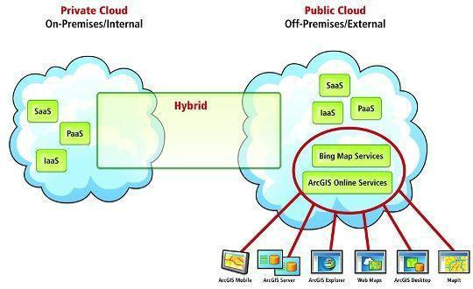

Đối tượng sử dụng: Bao gồm người dùng bên ngoài internet. Đối tượng quản lý là nhà cung cấp dịch vụ.

Ưu điểm:

Phục vụ được nhiều người dùng hơn, không bị giới hạn bởi không gian và thời gian.

Tiết kiệm hệ thống máy chủ, điện năng và nhân công cho doanh nghiệp.

Nhược điểm:

Các doanh nghiệp phụ thuộc vào nhà cung cấp không có toàn quyền quản lý.

Gặp khó khăn trong việc lưu trữ các văn bản, thông tin nội bộ.

Tuy nhiên Public Cloud có một trở ngại, đó là vấn đề mất kiểm soát về dữ liệu và vấn đề an toàn dữ liệu. Trong mô hình này mọi dữ liệu đều nằm trên

dịch vụ Cloud, do nhà cung cấp dịch vụ Cloud đó bảo vệ và quản lý. Chính điều này khiến cho khách hàng, nhất là các công ty lớn cảm thấy không an toàn đối với những dữ liệu quan trọng của mình khi sử dụng dịch vụ Cloud.

2.4.2. Private Cloud (Đám mây “doanh nghiệp”)

Định nghĩa: Private cloud là các dịch vụ điện toán đám mây được cung cấp trong các doanh nghiệp. Những “đám mây” này tồn tại bên trong tường lửa của công ty và được các doanh nghiệp trực tiếp quản lý. Đây là xu hướng tất yếu cho các doanh nghiệp nhằm tối ưu hóa hạ tầng công nghệ thông tin.
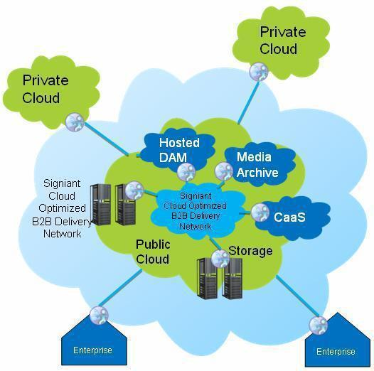

Đối tượng sử dụng: Nội bộ doanh nghiệp sử dụng và quản lý

Ưu điểm: Chủ động sử dụng, nâng cấp, quản lý, giảm chi phí, bảo mật tốt,…

Nhược điểm:

Khó khăn về công nghệ khi triển khai và chi phí xây dựng, duy trì hệ thống. Hạn chế sử dụng trong nội bộ doanh nghiệp, người dùng ở ngoài không thể sử dụng.

2.4.3.Hybrid Cloud (Đám mây “lai”)

Định nghĩa: Là sự kết hợp của private cloud và public cloud. Cho phép ta khai thác điểm mạnh của từng mô hình cũng như đưa ra phương thức sử dụng tối ưu cho người sử dụng. Những “đám mây” này thường do doanh nghiệp tạo ra và việc quản lý sẽ được phân chia giữa doanh nghiệp và nhà cung cấp điện toán đám mây công cộng.
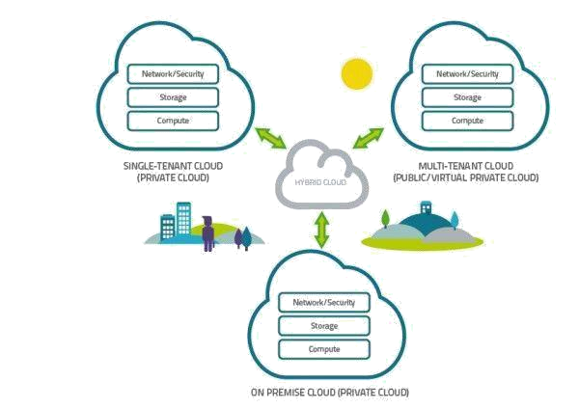

Đối tượng sử dụng: Doang nghiệp và nhà cung cấp quản lý theo sự thỏa thuận. Người sử dụng có thể sử dụng các dịch vụ của nhà cung cấp và dịch vụ riêng của doanh nghiệp.

Ưu điểm: Doanh nghiệp 1 lúc có thể sử dụng được nhiều dịch vụ mà không bị giới hạn.

Nhược điểm: Khó khăn trong việc triển khai và quản lý. Tốn nhiều chi phí. Doanh nghiệp có thể chọn để triển khai các ứng dụng trên Public, Private

hay Hybrid Cloud tùy theo nhu cầu cụ thể. Mỗi mô hình đều có điểm mạnh và yếu của nó. Các doanh nghiệp phải cân nhắc đối với các mô hình Cloud Computing mà họ chọn. Và họ có thể sử dụng nhiều mô hình để giải quyết các vấn đề khác nhau. Nhu cầu về một ứng dụng có tính tạm thời có thể triển khai trên Public Cloud bởi vì nó giúp tránh việc phải mua thêm thiết bị để giải quyết một nhu cầu tạm thời. Tương tự, nhu cầu về một ứng dụng thường trú hoặc một ứng dụng có những yêu cầu cụ thể về chất lượng dịch vụ hay vị trí của dữ liệu thì nên triển khai trên Private hoặc Hybrid Cloud.

2.4.4. Community Cloud: Đám mây cộng đồng (là các dịch vụ trên nền tảng Cloud computing do các công ty cùng hợp tác xây dựng và cung cấp các dịch vụ cho cộng đồng).
Chương 3. Các công nghệ nền tảng

3.1. Kiến trúc mạng băng thông rộng và Internet Mạng bang thông rộng

Các mạng truyền thông hiện nay thường chỉ cung cấp một vài loại dịch vụ thông tin. Trong khi đó, nhu cầu trao đổi thông tin của người sử dụng ngày càng gia tăng và đa dạng, đòi hỏi khả năng kết nối mọi nơi mọi lúc và tốc độ truy cập cao. Mạng băng thông rộng (broadband network) là một hướng phát triển có nhiều tiềm năng để đáp ứng nhu cầu này.

Người ta rất mong muốn có một mạng đơn lẻ cung cấp tất cả các dịch vụ thông tin liên lạc như điện thoại, e-mail, truy cập Internet, xem phim, nghe nhạc… để tận dụng hiệu quả của việc chia sẻ tài nguyên mạng. Yếu tố kinh tế này đã là động cơ thúc đẩy việc phát triển một mạng dịch vụ tích hợp. Sự tích hợp sẽ giúp đơn giản hóa việc quản lý mạng, tăng tính linh hoạt trong việc cải tiến các dịch vụ hiện hữu cũng như giới thiệu các dịch vụ mới. Với những tiến bộ trong công nghệ băng thông rộng và xử lý thông tin với tốc độ cao, việc triển khai một mạng tích hợp như thế không còn là một ước mơ nữa.

Các dự án mạng băng thông rộng

Một mạng viễn thông lý tưởng cần có các đặc tính : băng thông rộng, truyền thông đa phương tiện, truy cập đa điểm, tốc độ truyền tải ở nhiều cấp độ, và dịch vụ đa dạng. Nó có thể chuyển tải thông tin ở dạng dữ liệu, âm thanh, hình ảnh tĩnh, video hay bất kỳ sự kết hợp nào giữa các dạng thông tin này. Trong khi đó, mỗi dạng thông tin lại có những yêu cầu riêng về băng thông, độ trễ và độ chuẩn xác khi được phân phối trên mạng. Vì vậy, một mạng băng thông rộng có thành phần và cấu trúc rất phức tạp.

Hiện nay, mạng băng thông rộng thường được triển khai rộng rãi là hệ thống B-ISDN (Broadband Integrated Services Digital Network – Mạng tích hợp các dịch vụ kỹ thuật số trên nền băng thông rộng) có tốc độ truyền tải dữ liệu từ 2 Mbps đến hàng trăm Mbps. Hệ thống này chủ yếu sử dụng phương thức truyền tải không đồng bộ (Asynchronous Transfer Mode – ATM), cho phép lưu chuyển cùng một lúc dịch vụ thoại đồng bộ và dịch vụ dữ liệu không đồng bộ. B-ISDN được Ủy ban Tư vấn quốc tế về điện thoại và điện báo (CCITT) thuộc Hiệp hội Viễn thông quốc tế (ITU) phát triển từ năm 1988 để cung cấp một kế hoạch chi tiết cho việc tích hợp các dịch vụ thoại, video và dữ liệu (triple play) trong thế kỷ 21. Kiến trúc B-ISDN sử dụng ATM ở tầng liên kết dữ liệu (data link layer) để chuyển mạch và SONET (Synchronous Optical Network – mạng cáp quang đồng bộ) ở tầng vật lý (physical layer) để cung cấp những kết nối tốc độ cao.

Do phải phục vụ cho các nhu cầu dịch vụ hết sức đa dạng nên mạng B-ISDN phải có cấu trúc phân tầng, gồm mạng của người sử dụng, mạng truy cập, mạng trung kế (trunk network) và mạng đường dài. Ngoài ra còn có mạng quản lý (Telecommunication Management Network – TMN) và mạng thông minh (Intelligent Network – IN) là hai mạng giám sát, điều hành, báo hiệu và cung cấp các dịch vụ thông minh cho B-ISDN.

Một trong những công nghệ cáp quang đang được nhiều nước trên thế giới triển khai là mạng cáp quang đến tận nhà (Fiber To The Home – FTTH), một công nghệ băng thông rộng có tốc độ nhanh hơn DSL. Tháng 9-2005, hãng Verizon ở Bắc Mỹ cũng đã giới thiệu dự án FiOS (Fiber Optic Service), một dịch vụ viễn thông sử dụng một đường cáp quang chạy thẳng đến nhà người tiêu dùng, cung cấp mọi dịch vụ từ thoại, dữ liệu Internet đến ti-vi có độ phân giải cao. Hãng này hy vọng đến năm 2010 sẽ có khoảng 3-4 triệu người đăng ký sử dụng dịch vụ này.

Trong khi đó, từ tháng 12-2003, Liên minh châu Âu (EU) đã thực hiện dự án Broadwan với mục đích phát triển công nghệ và kiến trúc mạng băng thông rộng, trong đó tập trung vào phương thức truy cập không dây. Dự án này sẽ cung cấp các dịch vụ băng thông rộng cho tất cả mọi người ở châu Âu. Broadwan có 25 đối tác tham gia, gồm các nhà điều hành mạng, các công ty viễn thông, các học viện và các hãng tư vấn trong ngành đến từ mười quốc gia Âu châu.

Tương lai đầy hứa hẹn

Các nhà phân tích dự đoán sẽ có hơn 100 tỷ đô-la Mỹ được đầu tư vào việc nâng cấp các cơ sở hạ tầng cung cấp dịch vụ di động và video băng thông rộng từ nay đến năm 2011. Theo công ty Redback Networks thuộc tập đoàn viễn thông Ericsson, video và các chương trình theo yêu cầu đang chiếm hơn phân nửa lưu lượng truyền tải trên Internet, và số lượng này có khả năng tăng gấp đôi trong mỗi 18-24 tháng.

Công ty Redback nhận định trong khoảng thời gian này sẽ có ba làn sóng cơ hội phát triển cho mạng băng thông rộng. Làn sóng thứ nhất là sự gia tăng triển khai các dịch vụ triple play. Làn sóng thứ hai là kết hợp các mạng dành cho doanh nghiệp với mạng của người sử dụng để hợp nhất việc thông tin liên lạc và cải thiện các hoạt động của doanh nghiệp. Làn sóng thứ ba là giới thiệu những mạng điện thoại di động nhanh hơn (với tốc độ truyền tải từ 14 Mbps đến 144 Mbps) để cơ động hóa khả năng sản xuất của doanh nghiệp và các dịch vụ triple play cho người sử dụng.

Cả ba làn sóng này sẽ mở rộng thị trường băng thông rộng với hơn 250 triệu

người sử dụng. Công ty Redback tin rằng sẽ có khoảng hai tỷ người sử dụng các phương tiện truyền thông có dây và không dây chuyển sang dùng các mạng băng thông rộng đa dịch vụ trong vòng năm năm nữa. Vì thế, các nhà điều hành mạng viễn thông cần phải tích hợp các hệ thống liên lạc có dây và không dây của họ để có thể tồn tại trong môi trường cạnh tranh gay gắt này. Hai lợi ích hàng đầu của việc cung cấp các dịch vụ hội tụ cố định và di động (fixed-mobile convergence – FMC) là gia tăng doanh thu bình quân tính trên đầu người sử dụng (Average Revenue Per User – ARPU) và duy trì dòng thông tin lưu chuyển trong mạng.

Công ty Alcatel cũng nhận định tương lai của ngành viễn thông quốc tế phụ thuộc vào việc cung cấp cho người sử dụng sự tiện dụng của các dịch vụ tích hợp trong bất kỳ hoàn cảnh nào. Theo công ty này, khả năng cung cấp các dịch vụ triple play cùng với sự hội tụ về mạng và các dịch vụ là những tài sản mới nhất của các nhà cung cấp dịch vụ. Những yếu tố quan trọng góp phần cho sự thành công trong tương lai của một nhà điều hành mạng là đóng gói và tích hợp các dịch vụ để phân phối chúng trên Internet nhanh hơn, an toàn hơn, chất lượng hơn với chi phí ít hơn.

Mạng Internet

Về mặt kiến trúc kết nối Internet là một siêu mạng dựa trên sự liên nối trên nhiều lớp mạng khác nhau:

- Mạng liên lục địa: Sử dụng trục cable qua các đại dương, hoặc sử dụng các vệ tinh. Mục đích là nối thông tin giữa các lục địa. Một số hãng điều tiết chính (Operaters) trên thế giới: MCInet, SPRINTlink, ANSnet AOL, CERFnet, Ebone, Eurpanet,…

- Mạng lục địa: Gồm các hãng điều tiết quốc gia hay liên quốc gia, cung cấp phương tiện truyền tin cho các khách hàng trên một vùng nhất định của một lục địa: VIETPAC (Việt Nam), TRANSPAC (Pháp), AUSPAC (Australia), TELEPAC (Singapore),…

- Mạng truy nhập địa phương: Gồm các hãng bán dịch vụ cổng vào cho khách hàng qua mạng lưới điện thoại hay mạng riêng, và nối vào các mạng lục địa bởi các đường truyền đặc biệt (Specialized links): TRANSPAC France Télécom, FranceNet, World Net, Imaginet,…

- Mạng biệt lập: Các mạng được xây dựng riêng để bán dịch vụ cho khách và có cổng nối với siêu mạng Internet (Computer Serve, IBM, Micronet, Microsoft Network,…)

Các nhà cung cấp dịch vụ, bao gồm:

- Các hãng điều tiết Internet: Các hãng này, có khả năng cung cấp đường kết nối và liên tục vào siêu mạng (on line services), họ tham gia vào việc quản

lý hệ Internet trên phạm vi một địa phương hay một quốc gia: VIETPAC (VDC Việt Nam), AUSPAC, TRANSPAC, FPT, VIETEL, SPT…

- Các hãng cung cấp dịch vụ dial up: cho thuê bao cổng vào qua hệ thống điện thoại. Các dịch vụ này không phải là dịch vụ liên tục (off line services). Tại Việt Nam: Varenet và Netnam Viện Công nghệ Thông tin, Vietnet Bưu điện Khánh Hoà, Trí tuệ Việt Nam Công ty FPT, Phương Nam Trung tâm Hội chợ Triển lãm,…

- Các hãng cung cấp dịch vụ giá trị gia tăng trên mạng Internet: tài liệu trực tuyến, thanh toán điện tử, ngân hàng, lưu trữ dữ liệu, thư viện phim ảnh, trường học online, video conference, Ip phone, tìm kiếm nội dung…

- Các hãng thuê bao cổng vào thường kết hợp với việc làm các dịch vụ Internet như: thuê làm trang chủ (Home Page), thiết kế và xây dựng các website và cho thuê dung lượng lưu trữ, quản lý các nhóm hội thảo (NEWGROUPS), dịch vụ INTRANET,…

Về mặt thiết bị ba thành phần chính tạo nên Internet là:

- Các trạm máy chủ (Hosts), các trạm làm việc (Workstation), các thiết bị xử lý thông tin thông minh cầm tay,… trên đó chạy các chương trình ứng dụng. Các máy tính có thể thuộc các loại khác nhau, chỉ cần hiểu được TCP/IP và có phần cứng, phần mềm tương ứng để truy cập và sử dụng các dịch vụ Internet.

- Các mạng diện rộng, mạng cục bộ, đường thuê bao điểm điểm (Point to Point), liên kết Dial Up (điện thoại, ISDN, X.25, ADSL) v.v… mang tải thông tin trao đổi giữa các máy tính.

- Các bộ dẫn đường (ROUTER) phục vụ việc kết nối giữa các mạng.

Về công nghệ mạng

Nhiều công nghệ mạng khác nhau được kết hợp nhằm đảm bảo ở khắp mọi nơi dịch vụ chuyển nhận các gói dữ liệu (IP packet đơn vị cấu thành trao đổi thông tin) trên mạng. Vấn đề then chốt là cần có chuẩn truyền thông thống nhất và cơ chế dẫn đường trên các mạng phân tán diện rộng. Về mặt truyền thông thì Internet dựa trên tập hợp các giao thức có tên chung là TCP/IP được xây dựng nhằm cho mục đích trên:

- Mỗi máy tính trên mạng Internet đều có 1 địa chỉ IP duy nhất.

- Cơ chế dẫn đường được thực hiện qua các ROUTER. Tại đó có các bảng thông tin dẫn đường được cập nhật liên tục chỉ cho biết điểm đến tiếp theo trên mạng. Khi có một trạm nào đó bị hỏng thông tin có thể được lái đi qua một số trạm khác để đến địa chỉ cuối cùng.

3.2. Công nghệ trung tâm dữ liệu
Data center (trung tâm dữ liệu) là một nơi chứa các hệ thống máy tính và

các thành phần liên quan như hệ thống truyền thông hay hệ thống dữ liệu… Thông thường nó bao gồm nguồn điện dự phòng, UPS, lượng băng thông rất lớn, môi trường được kiểm soát chặt chẽ (ví dụ điều hòa, bình cứu hỏa…) và các thiết bị bảo mật khác.

Các yêu cầu để có được một data center hiện đại

Để có được một trung tâm dữ liệu hiện đại thì cần phải đáp ứng đầy đủ các yêu cầu về không gian của trung tâm dữ liệu trong mạng viễn thông cũng như yêu cầu về môi trường của các thiết bị được lắp đặt. Các tiêu chí này có thể được áp dụng trên các thiết bị CNTT, các thiết bị được sử dụng để:

- Cung cấp một lượng băng thông lớn, ổn định đáp ứng nhu cầu của mọi thiết bị
- Các ứng dụng của trung tâm dữ liệu được cung cấp trực tiếp cho khách
hàng

- Có thể cung cấp các ứng dụng cho các đại lí để họ mang các ứng dụng đấy đến với người dùng

Trên thực tế, hoạt động của trung tâm dữ liệu phụ thuộc vốn đầu tư vào cả cơ sở của trung tâm lẫn các trang thiết bị. Bước đầu tiên là cần phải xây dựng một môi trường cơ sở phù hợp cho việc lắp đặt các trang thiết bị. Việc tiêu chuẩn hóa các thiết bị có thể đem lại hiệu quả trong việc thiết kế và xây dựng các trung tâm dữ liệu viễn thông.

Các cấp độ trung tâm dữ liệu (tiêu chuẩn đánh giá)

Hiệp hội công nghiệp viễn thông (Telecommunications Industry Association) là một tổ chức thương mại được công nhận bởi ANSI (American National Standards Institute). Vào năm 2005 hiệp hội này đã xuất bản cuốn ANSI/TIA-942, trong cuốn này tác giả đã chỉ rõ ra các tầng lớp trong một trung
tâm dữ liệu, theo đó một trung tâm dữ liệu bao gồm 4 level (4 cấp độ), bảng
dưới | đâysẽ | chỉ | rõhơn | cho | bạn | 4 cấpđộ | này:
Tier | Yêu cầu

- Chỉ bao gồm một đường mạng đơn, không hỗ trợ các thiết bị IT Tier 1+ Không có các thiết bị dự phòng

- Các cơ sở hạ tầng cơ bản sẵn sàng đáp ứng 99.671%

- Thỏa mãn hoặc vượt trội hơn các yêu cầu ở level 1

Tier 2 + Các trang thiết bị, cơ sở hạ tầng dự phòng sẵn sàng đáp ứng 99.741%

Tier 3 + Thỏa mãn hoặc vượt trội hơn các yêu cầu ở level 2

- Có nhiều đường kết nối mạng để phục vụ các trang thiết bị IT

- Đáp ứng được các thiết bị IT có nguồn điện kép (2 nguồn) và hoàn toàn tương thích với cấu trúc của từng thiết bị.

- Cơ sở hạ tầng đáp ứng nhu cầu bảo trì 99.928%

- Thỏa mãn hoặc vượt trội hơn các yêu cầu ở level 3

Tier 4 + Tất cả các thiết bị làm lạnh đều phải có nguồn điện dự phòng + Cơ sở hạ tầng có khả năng dự phòng sự cố xảy ra đạt 99.995%

3.3. Công nghệ ảo hóa

Công nghệ ảo hóa (virtualization) là công nghệ quan trọng nhất ứng dụng trong điện toán đám mây. Công nghệ ảo hóa là công nghệ cho phép tạo ra các thực thể ảo có tính năng tương đương như các thực thể vật lý, ví dụ như thiết bị lưu trữ, bộ vi xử lý,… Ảo hóa phần cứng (hardware virtualization) tham chiếu tới việc tạo ra các máy ảo (virtual machine) mà hoạt động với hệ điều hành được cài đặt như một máy tính vật lý thực. Ví dụ, một máy ảo chạy hệ điều hành Ubuntu có thể được tạo ra trên một máy tính thực cài hệ điều hành

Windows.

Ảo hoà phần cứng cho phép chia nhỏ tài nguyên vật lý để tối ưu hóa hiệu năng sử dụng. Điều này được thể hiện qua việc có thể khởi tạo nhiều máy ảo với năng lực tính toán và năng lực lưu trữ bé hơn trên duy nhất một máy chủ vật lý. Máy chủ vật lý được gọi là host machine còn máy ảo (virtual machine) được gọi là máy khách (guest machine). Khái niệm "host" và "guest" được sử dụng để phân biệt phần mềm chạy trên máy tính vật lý hay phần mềm chạy trên máy ảo. Phần mềm hay firmware tạo máy ảo được gọi là hypervisor hay virtual machine manager.

3.4. Công nghệ web 2.0

Web 2.0 là nền tảng công nghệ phát triển các sản phẩm ứng dụng hướng dịch vụ trên nền điện toán đám mây. Công nghệ Web 2.0 phát triển cho phép phát triển giao diện ứng dụng web dễ dàng và nhanh chóng và trên nhiều thiết bị giao diện khác nhau. Web 2.0 phát triển làm xóa đi khoảng cách về thiết kế giao diện giữa ứng dụng máy tính thông thường và ứng dụng trên nền web, cho phép chuyển hóa ứng dụng qua dịch vụ trên nền điện toán đám mây mà không ảnh hưởng đến thói quen người sử dụng.

3.5. Công nghệ Multitenant (Công nghệ tính toán phân tán, hệ phân tán)

Điện toán đám mây là một dạng hệ phân tán xuất phát từ yêu cầu cung ứng dịch vụ cho lượng người sử dụng khổng lồ. Tài nguyên tính toán của điện toán đám mây là tổng thể kết hợp của hạ tầng mạng và hàng nghìn máy chủ vật lý phân tán trên một hay nhiều trung tâm dữ liệu số (data centers).

3.6. Công nghệ hướng dịch vụ

Kiến trúc hướng dịch vụ (SOA – Service Oriented Architecture) là một mẫu thiết kế. Nó được thiết kế để cung cấp dịch vụ cho các ứng dụng khác thông qua giao thức. Nó là một khái niệm duy nhất và không gắn liền với bất kỳ ngôn ngữ lập trình hoặc nền tảng nào.

Hầu hết web service là một công nghệ của SOA.

Dịch vụ (Service)

Một dịch vụ được xác định rõ, chức năng khép kín đại diện cho đơn vị chức năng. Một dịch vụ có thể trao đổi thông tin từ một dịch vụ khác. Nó không phụ thuộc vào trạng thái của một dịch vụ khác.

Các kết nối dịch vụ (Service connection)

Hình dưới đây minh họa kiến trúc hướng dịch vụ. Người dùng dịch vụ gửi yêu cầu tới nhà cung cấp dịch vụ và nhà cung cấp dịch vụ gửi phản hồi tới người dùng dịch vụ. Kết nối dịch vụ là dễ hiểu đối với cả người dùng và nhà cung cấp dịch vụ.
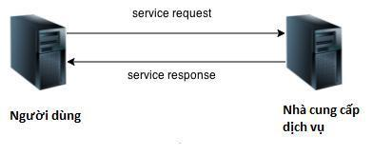
Chương 4. Các cơ chế tạo thành cơ sở hạ tầng đám mây

4.1. Máy chủ ảo

Cloud server (máy chủ đám mây) là cơ sở hạ tầng ảo thực hiện việc lưu trữ xử lý thông tin và ứng dụng. Các máy chủ đám mây được tạo nên bằng cách sử dụng phần mềm ảo hóa để phân chia máy chủ vật lý (kim loại trần) thành nhiều máy chủ ảo qua đó giúp người dùng xử lý khối lượng công việc và lưu trữ thông tin và truy cập các chức năng của máy chủ ảo từ xa thông qua giao diện trực tuyến.

Những tính năng:

Truy cập mọi lúc mọi nơi

khi bạn làm việc Cloud server hoàn toàn có thể được thực hiện ở bất cứ đâu, bất cứ khi nào chỉ cần có kết nối internet và đây chính là lý do vì sao mà Cloud server lại được yêu thích trong kinh doanh đến như vậy. Đối với mày chủ cố định thì điều này lại không thể xảy ra và cộng với việc bạn phải bỏ ra chi phí để bảo trì hay nâng cấp hệ thống. Ngược lại, Cloud Server không có bất cứ khoảng thời gian trống nào và việc nâng cấp sẽ tự động được diễn ra ngay cả khi người dùng vẫn đang thao tác.

Tiết kiệm thời gian và chi phí

Khi sử dụng Cloud server bạn sẽ tiết kiệm được nguồn chi phí không hề nhỏ dành cho những dịch vụ bảo trì hay nhân viên IT và đây chính là ưu điểm lớn nhất mà các doanh nghiệp quan tâm. Bên cạnh đó, công nghệ Cloud server có tính dài hạn bạn sẽ không phải bỏ ra chi phí thấp nhưng lợi ích mang lại rất nhiều. Ngoài ra, khi làm việc qua Cloud server giúp bạn tiết kiệm thời gian một cách đáng kể, các thao tác được thực hiện nhanh hơn đem lại hiệu quả công việc

cao.

Tính năng bảo mật tuyệt vời

Trong các hoạt động kinh doanh thì bảo mật là vấn đề rất quan trọng được nhiều người quan tâm. Do đó mức độ bảo mật của Cloud Server được nâng lên gấp nhiều lần so với hệ thống máy chủ thông thường nhờ khả năng mã hóa và sao lưu định kỳ thông tin. Do đó tất cả thông tin của bạn đều được lưu trữ và bảo mật an toàn dù bất kể điều gì có xảy ra với ổ cứng của máy chủ đi chăng

nữa như bị đánh cắp hay dính virus thì mọi dữ liệu của bạn vẫn được bảo vệ trên các đám mây.

Với những ưu điểm trên giúp Cloud server là một trong những công nghệ được nhiều người tin tưởng và lựa chọn nhất là trong các hoạt động kinh doanh bởi những tính năng tuyệt vời mà nó đem lại.

4.2. Thiết bị lưu trữ đám mây

Cloud storage hay lưu trữ đám mây là một thuật ngữ dùng để chỉ các hành động lưu giữ, sắp xếp, quản lý, chia sẻ, và sao lưu dữ liệu của cá thể sở hữu nó trên một hệ thống lưu trữ bên ngoài ổ cứng được duy trì bởi các nhà cung cấp (hay bên thứ ba). Dịch vụ này cho phép khách hàng hay người dùng có thể truy cập được tất cả các tệp tin của họ từ xa tại bất kỳ vị trí địa lý nào.

Dịch vụ này cho phép khách hàng hay người dùng có thể truy cập được tất cả các tệp tin của họ từ xa tại bất kỳ vị trí địa lý nào.

Tức là, thay vì lưu trữ thông tin vào ổ cứng máy tính của bạn hoặc các thiết bị lưu trữ cục bộ khác như usb chẳng hạn, bạn lưu nó vào 1 hệ cơ sở dữ liệu từ xa. Máy tính của bạn sẽ được kết nối với hệ cơ sở dữ liệu đó thông qua internet, và nhờ kết nối internet, bạn sẽ truy xuất được dữ liệu mình cần thông qua các ứng dụng desktop hay ứng dụng web online.

Lấy một ví dụ đơn giản: Nếu bạn đang tải cái gì đó lên Google Drive của mình thì đó là bạn đang tải 1 tệp dữ liệu lên kho lưu trữ đám mây – cloud storage rồi đó. Và trong trường hợp này thì Google chính là bên cung cấp dịch vụ lưu trữ đám mây.

Các tính năng sửu dụng của cloud storage
Tự động sao lưu (automicly backup):

Một trong những vấn đề lớn về dữ liệu mà cloud storage giải quyết được là khả năng sao lưu dữ liệu tự động. Việc phải chuyển dữ liệu một cách thủ công từ hết ổcứng này sang ổ cứng khác vừa tốn công sức mất thời gian đã là câu chuyệ của qúa khứ. Dữ liệu của bạn sẽ luôn được đảm bảo với các bản copy luôn sẵn sàng trên các tài khoản online. Và kể cả khi quá trình sao lưu có gặp gián đoạn do sập nguồn đi chăng nữa thì nó vẫn sẽ được tiếp tục 1 cách tự động khi máy khởi động trở lại.

Phục hồi dữ liệu (Recovery):

Chức năng này giải quyết được rất nhiều các rắc rối, phiền toái bởi nguy cơ mất đi những dữ liệu quan trọng và không thể lấy lại được khi thiết bị bị lỗi,

hỏng, hay mất… Việc biết rằng dữ liệu của bạn vẫn luôn ở đâu đó trong đám mây, và bạn có thể truy xuất chúng bất cứ lúc nào chỉ cần có internet tạo ra sự linh hoạt, chủ động trong công việc cho người dùng.

Kiểm tra, thử nghiệm và triển khai phần mềm (Testing):

Lưu trữ đám mây có các đặc điểm là hiệu suất cao, có tính linh hoạt về quy mô và chi phí thấp. Nhờ vậy, việc tạo ra nhiều môi trường độc lập vơi nhau nhưng vẫn đảm bảo sự tương đồng đẻ thử nghiệm hay kiểm tra các phần mềm ứng dụng sẽ dễ dàng để quản lý hơn.

Chia sẻ và di chuyển dữ liệu trong đám mây (Sharing):

Vấn đề mà tất cả người dùng và Doanh nghiệp đều gặp phải là khối lượng lưu trữ ngày một lớn, đặc biệt là với các Doanh nghiệp, khiến họ buộc phải tìm đến các giải pháp lưu trữ đảm bảo được tính ổn định, sẵn sàng cũng như chi phí hợp lý để sử dụng. Tuy nhiên, việc di chuyển một lượng dữ liệu quá lớn lên đám mây có thể khiến các nhà quản lý lo ngại về thời gian, bảo mật. Điều này có thể được giải quyết với các dịch vụ chuyển dữ liệu lên đám mây có băng thông cao, an toàn, bảo mật.

Công nghệ sử dụng trong cloud storage

Bạn có thể sẽ thấy băn khoăn về độ an toàn dữ liệu của lưu trữ đám mây hay các dịch vụ lưu trữ đám mây. Thường thì họ sẽ sử dụng các thuật toán bảo mật để đảm bảo cho thông tin của bạn luôn sẵn sàng và an toàn.

Encryption: mã hóa thông tin bằng các tổ hợp thuật toán phức tạp. Để giải mã các tệp được mã hóa này, người dùng cần có "khóa" mã hóa. Mặc dù có thể crack thông tin được mã hóa, hầu hết các tin tặc không thể truy cập được vào các nguồn lực cần thiết để giải mã thông tin.

Authentication: Quá trình xác thực, yêu cầu tạo tên người dùng và mật khẩu.

Authorization practices: Giao thức uỷ quyền - khách hàng liệt kê những người được ủy quyền truy cập thông tin được lưu trữ trên hệ thống đám mây. Các tập đoàn gần như đều có nhiều cấp ủy quyền. Ví dụ: nhân viên cấp thấp thường chỉ có quyền truy cập rất hạn chế vào dữ liệu được lưu trữ trên hệ thống đám mây, trong khi người đứng đầu tổ chức có thể có quyền truy cập rộng rãi vào các tệp.

Lợi ích của Cloud Storage

Các đối tượng sử dụng công nghệ lưu trữ đám mây được chia làm 2 nhóm chính: người dùng nói chung hay người dùng cuối (các end user) và Doanh nghiệp.

Đối với người dùng:

- Tiện lợi, nhanh chóng, dễ dàng: Như đã nói, bạn có thể quên việc khổ sở vì cóp nhầm file cho buổi họp quan trọng nữa, thay vào đó, tất cả những gì cần làm là kéo và thả tệp tren các giao diện hay ứng dụng thân thiện, đơn giản, tối ưu.

- Tính sẵn sàng cao: Người dùng có thể yên tâm truy cập và làm việc với dữ liệu của họ ở bất cứ đâu vào bất cứ khi nào với kết nối internet. Với mức độ phát triển internet như hiện nay thì điều này cũng không phải là trở ngại gì quá lớn.

- Tiết kiệm thời gian: Các dịch vụ lưu trữ đám mây đa só đều có băng thông cao, nhờ đó có thể tiết kiệm cho bạn được không ít thời gian quý báu. Thay vì phải chờ đợi tải file qua mail hết tới gần nửa ngày thì chỉ cần dán link và chọn chia sẻ là xong.

- Tiết kiệm tiền bạc: Cuối cùng thì lợi ích vật chất lớn nhất mà một người có thể hưởng lợi từ cloud storage là việc cắt giảm được một khoản chi phí lớn cho những ổ cứng đắt đỏ trong khi được sử dụng một khối lượng dung lượng miễn phí không hề nhỏ. Còn trong các trường hợp trả phí thì cũng chỉ phải trả theo nhu cầu sử dụng thực tế mà thôi.

Đối với doanh nghiệp:

Tiết kiệm thời gian và không gian: Triển khai nhanh, giảm thời gian chuyển giao dữu liệu. Không tốn không gian cho lưu trữ thiết bị.

- Tính linh hoạt cao: Cho phép việc giao tiếp, thực hiện công việc liền mạch, nhanh chóng, giúp gia tăng hiệu suất công việc.

- Nâng cao bảo mật, khôi phục thiệt hại: Như đã nói, các bản sao dữ liệu của bạn vẫn luôn ở đâu đó trong đám mây, nên với cloud storage, các mối nguy như việc dự liệu bị mất, bị đánh cắp hay phá hủy đều được giải quyết.

- Tiết kiệm chi phí: Vấn đề chi phí luôn là bài toán hóc búa của bát cứ Doanh nghiệp nào. Vậy nên, cloud sotarge sẽ giúp Doanh nghiệp tiết kiệm được một khoản chi rất lớn cho các phần cứng, ổ cứng hay phí bảo trì, nâng cấp tốn kém.

4.3. Cơ chế giảm sát sử dụng đám mây

Phát triển, kiểm thử, tìm lỗi và nghiên cứu về hiệu năng thực thi của điện toán đám mây là khá phức tạp. Chi phí quản lý tăng nên một cách đáng kể khi số lượng các site tăng nên.

Để giải quyết vấn đề đã đề cập ở trên chúng ta cần giám sát và thiết lập các báo cáo về hệ thống. Sự giám sát về cơ bản đó là giám sát chu kỳ vòng đời SLA. Quá trình thiết lập giám sát cũng xác định khi một SLA hoàn tất và thiết lập báo cáo về đo lường thanh toán.

Ví dụ

Một số các dịch vụ được sử dụng để thực hiện giám sát hệ thống đám mây và thiết lập báo cáo như sử dụng Hyperic HQ [9] để thực hiện giám sát các dịch vụ SimpleDB, SimpleQueue của Amazon.

Amazon SimpleDB

Amazon SimpleDB (SDB) là dịch vụ Web cho phép lưu trữ, xử lý và truy vấn tập hợp dữ liệu có cấu trúc. Dữ liệu lưu trữ không phải là một cơ sở dữ liệu quan hệ theo cách tiếp cận truyền thống mà ở mức độ cao hơn dưới dạng các sơ đồ, với dữ liệu ít cấu trúc lưu trữ trong các đám mây.

Người dùng có thể sử dụng để lưu trữ và khôi phục các giá trị khóa. Mỗi một tập hợp các giá trị khóa cần phải có một tên một mục duy nhất; các mục là được phân chia vào từng miền khác nhau. Mỗi một mục có thể lưu giữ lên tới 256 cặp giá trị khóa của dữ liệu. Bạn có thể thực thi các truy vấn dựa trên tập dữ liệu của bạn trong từng miền khác nhau. Các truy vấn dựa theo từng miền là không được hỗ trợ bởi SDB.

Amazon Simple Storage Service (S3). S3 là hệ thống lưu trữ dữ liệu nhanh và có thể mở rộng được trên internet giúp người dùng lưu trữ và lấy dữ liệu một cách đơn giản với bất cứ dung lượng nào, Cơ chế tính phí dựa trên dung lượng lưu trữ và băng thông mà người sử dụng dùng. Không phí cài đặt, không phí tối thiểu hay phí phụ trội. Ba khái niệm nền tảng cho khung làm việc S3 là thùng (buckets), đối tượng (objects), và khóa (keys). Ngoài ra S3 hỗ trợ các đặc tính như : Lập nhật ký truy cập tới các thùng (Buckets), cơ chế bảo mật đối với thùng và mỗi đối tượng khi được tạo trong S3 (Sự xác thực “Authentication”, tính cấp phép” Authorization”, tính tích hợp “Integrity”, Mã hóa “Encryption”, Không từ chối “Nonrepudiation”.

4.4. Cơ chế tái tạo bản sao tài nguyên

Người dùng luôn muốn dịch vụ hệ thống ổn định và đáng tin cậy. Kiến trúc đám

mây được coi là có tính sẵn sàng cao, và có thể chạy ổn định 24h/ngày × 7 ngày. Nhiều dịch vụ đám mây được các nhà cung cấp đầu tư chi phí rất lớn với mục tiêu là cho hệ thống đám mây của họ đáng tin cậy. Tuy nhiên, Hầu hết các nhà cung cấp điện toán đám mây hiện nay không cung cấp tính sẵn sàng cao của điện toán đám mây. Nếu vì một lý do nào đó mà dịch vụ đi xuống thì khách hàng sẽ phải thực hiện những gì ? Làm thế nào để họ có thể truy cập được dữ liệu được lưu trữ trên đám mây ? Trong trường hợp này các nhà cung cấp đám mây sẽ phải trả tiền phạt cho khách hành như tiền bồi thường để đáp ứng SLAs. SLA được định nghĩa như là một hợp đồng giữa nhà cung cấp dịch vụ và khách hàng để đảm bảo các yêu cầu dịch vụ mong muốn. Nó bao gồm các đáp ứng mong muốn của dịch vụ và các tham số . Có một số ít tiêu chuẩn chung liên quan tới các tham số SLA: trong đó đề cập tới tham số gì và giá trị của nó được tính toán như thế nào. Các định nghĩa liên quan tới các tham số như tín sẵn có, độ tin cậy, tính sẵn sàng, tính bảo mật…và báo cáo về sự đồng thuận của việc sử dụng dịch vụ [10]. Về vấn đề tính toán SLA đề cập tới làm thế nào để tính toán chính xác các tham số chất lượng dịch vụ mà nhà cung cấp dịch vụ cung cấp cho khách hàng. Các thống kê hoạt động của các ứng dụng và mạng quan trọng có thể đóng vai trò cơ bản ảnh hưởng tới quản lý SLA Ví dụ Amazon cung cấp SLA với khẩu hiệu“99,9% thời gian sử dụng trong tháng” đối với Amazon S3, sẵn sàng giảm chi phí cho khách hàng 25% nều chất dịch vụ cung cấp xuống dưới 90%. Với trung tâm sữ liệu riêng (3Tera Virtual Private Data Center (VPDC), Amazon đảm bảo tính sẵn sàng với khách hành là 99,999% trong việc đưa các ứng dụng quan trọng nên điện toán đám mây.

Chương 5. Các cơ chế tạo thành các chức năng đám mây

5.1. Lắng nghe và cấp phát động

Sử dụng cơ chế đo lường tốc độ và tính phí sẽ gia tăng độ tin cậy của người sử dụng đối với mô hình đám mây. Trả tiền theo thuê bao và theo dung lượng thực dùng là các mô hình được sử dụng phổ biến trong dịch vụ đám mây. Các thông số liên quan việc đo lường tốc độ sẽ được sử dụng làm tham số thiết lập trạng thái cho thỏa thuận cung cấp dịch vụ (SLA) và việc lập chiến lược tính phí như : Thời gian sử dụng bộ nhớ RAM, năng lực CPU, băng thông (truyền dữ liệu ra, nhận dữ liệu vào “Inbound/Outbound Data Transfer”), dung lượng lưu trữ ”thông thường được tính theo GB”, phí phần mềm.

Ví dụ : Mô hình tính toán chi phí GoGrid [GoGrid’s prepaid cloud hosting plans], nghiên cứu tính toán chi phí của IDC[Rainge E (2009, May) Worldwide telecom cloud billing 2009–2013 forecast. IDC Doc #217313].

5.2. Cân bằng tải

Tự cấp phép dịch vụ ứng dụng cho phép các nhà phát triển ứng dụng có thể thiết lập cơ sở hạ tầng ứng dụng, chẳng hạn như máy chủ ứng dụng Java, cơ sở dữ liệu, máy chủ truyền thông báo mà không có bất kỳ giúp đỡ hoặc hỗ trợ từ các đội cơ sở hạ tầng.

Tính năng tự cấp phép dịch vụ ứng dụng làm ẩn sự phức tạp của các đám mây doanh nghiệp từ các nhà phát triển ứng dụng. Tính năng này thực hiện trao quyền cho các nhà phát triển để họ có thể thiết lập và cấu hình cơ sở hạ tầng ứng dụng phức tạp một cách đơn giản thông qua sự kiện click vào các nủt. Bằng việc xây dựng các cổng thông tin hỗ trợ cho việc tự cung cấp dịch vụ ứng dụng theo yêu cầu sẽ làm giảm chi phí. Quá trình cung cấp cũng giúp cho việc quản lý tài nguyên, quản lý khối lượng công việc, tự động phục hồi, thực thi các nhiệm vụ và các tiến trình một cách tự động. Cung cấp có nghĩa là theo thời gian, theo nhu cầu cấp phát và hủy cấp phát. Ngôn ngữ đánh dấu cấp phát dịch vụ(Service Provisioning Markup Language “SPML”) được định dạng theo XML mô tả quá trình cấp phát và hủy cấp phát yêu cầu theo quản lý chu trình vòng đời của định danh (Identity Life cycle Management).

5.3. Giám sát sử dụng

Một trong những mục tiêu quan trọng của cách mạng công nghiệp lần thứ 4 (industrial 4.0) là đưa các thiết bị vật lý sử dụng trong công nghiệp có khả năng tự động truyền tải dữ liệu, trạng thái lên mạng Internet và tiếp nhận điều khiển mà không cần đến sự can thiệp của con người. Để làm được việc đó, một trong những bài toán cần phải giải quyết là xây dựng một phương pháp thu thập và quản lý dữ liệu phù hợp trong đó các dữ liệu trạng thái, hoạt động của thiết bị cơ khí sẽ được xử lý và lưu trữ trên các cơ sở dữ liệu đám mây (cloud database). Qua đó, người dùng sẽ có thế trực tiếp quan sát, giám sát và điều khiển các thiết

bị thông qua trình duyệt Web, ứng dụng điện thoại thông minh,…, độc lập về mặt địa lý mà không cần thiết phải hiện diện trong môi trường làm việc của thiết bị. Chính vì những yêu cầu và lợi ích trên, trong bài báo này, chúng tôi giới thiệu kết quả nghiên cứu, xây dựng và đề xuất mô hình thu thập và quản lý dữ liệu của các thiết bị sử dung trong công nghiệp cho hệ thống quản lý, giám sát và điều khiển được xây dựng trên đám mây. Thử nghiệm đã được tiến hành trên hệ thống giám sát và điều khiển các trạm trộn bê tông cho phép khẳng định những lợi điểm của mô hình đề xuất so với những hệ thống SCADA truyền thống.

5.4. Hệ thống dự phòng

Do tốc độ phát sinh các mối đe dọa rất nhanh nên sẽ tạo ra một tình huống: Một máy ảo có thể được thiết lập cấu hình an ninh khi nó được tắt, nhưng vào thời điểm nó được khởi động lại, thì những mối đe dọa đã tiến hóa, nên máy tính đã xuất hiện những điểm yếu mới. Những quy định về an ninh mạng và “việc vá ảo” sẽ giám sát đường đi đối với những cuộc tấn công được biết, trước khi nó có thể lây lan tới một máy ảo được chuẩn bị hoặc được khởi tạo mới. Cũng có khả năng tăng cường các khả năng dạng Kiểm soát truy cập mạng NAC (Network Access Control) để cô lập các máy ảo đã phát sinh lỗ hổng cho tới khi các qui định các tệp mẫu của chúng được cập nhật và một quá trình quét được tiến hành.

5.5. Giám sát máy ảo

Các cơ chế an ninh đặc thù của máy ảo được nhúng trong các giao diện lập trình ứng dụng API của trình ảo hóa phải được sử dụng để cung cấp việc giám sát dòng truyền dẫn đi qua bo mạch chủ của các máy ảo, mà chính là “điểm mù” đối với các kiểm soát an ninh mạng truyền thống.

Cập nhật chính sách an ninh để phản ánh những thách thức mới đối với sự ảo hóa. Mã hóa các dữ liệu được truy cập từ các máy ảo bằng việc sử dụng các máy chủ chưa khóa mã dựa vào các chính sách mà có chứa các khóa một cách tách biệt với máy và các dữ liệu ảo.

Cần nhận thức được các tình huống an ninh khi máy ảo sử dụng dịch vụ từ các nhà cung cấp khác nhau, phải có giải pháp bảo đảm an toàn khi có sự chia tách.

Kiểm tra tính đúng đắn, tính phả hệ và tính toàn vẹn của bất kỳ ảnh hoặc mẫu template nào xuất phát từ bất kỳ bên thứ 3 nào, hoặc tốt hơn cả, hãy tạo ra những cài đặt triển khai máy ảo của riêng mình.

Các hệ điều hành được ảo hóa nên sử dụng tường lửa, máy chủ hệ thống phòng ngừa xâm nhập trái phép HIPS, bảo vệ ứng dụng web, chống virus, giám sát tính toàn vẹn của các tệp và giám sát các tệp lưu ký,.... Chúng có thể được

phân phối thông qua các phần mềm trong từng máy trạm hoặc sử dụng một máy ảo nội tuyến kết hợp với các giao diện lập trình ứng dụng API dựa trên trình ảo hóa như VMware vShield.

Làm sạch bất kỳ hệ thống sao lưu và phục hồi nào khi phá/quét các ảnh máy
ảo.

Có một cơ chế báo cáo tại chỗ, đưa ra được bằng chứng về sự cô lập và đưa ra các cảnh báo nếu có một lỗ hổng của sự cô lập cách ly.
Chương 6. Cơ chế quản lý đám mây

6.1. Giới thiệu các cơ chế quản lý dịch vụ.

Một “đám mây” phải tận dụng tài nguyên server, hệ thống storage và networking để phân bổ chúng một cách hiệu quả nhất. Mục tiêu của việc quản lý “đám mây” là tối đa hóa tính linh hoạt trong việc tích hợp và quản lý các tài nguyên này.

6.2. Hệ thống quản lý từ xa

Quản trị viên cần có khả năng quản lý người dùng riêng lẻ hoặc theo nhóm, dành riêng các tài nguyên cụ thể cho từng người dùng hoặc nhóm người dùng cụ thể khi cần. Nhóm có thể là các đơn vị kinh doanh, phòng ban hoặc thậm chí là các công ty con và người dùng có thể thuộc nhiều nhóm.

6.3. Hệ thống quản lý tài nguyên

Từng node trong một cụm “đám mây” được chia sẻ cho nhiều ứng dụng và người dùng. Quản trị viên hệ thống kiểm soát số lượng người dùng có thể truy cập vào máy chủ hoặc thậm chí từng lõi CPU để quyết định mức độ đáp ứng nhu cầu năng lực tính toán cần thiết cho mỗi người dùng.

6.4. Hệ thống quản lý SLA
Những người dùng khác nhau yêu cầu các mức dung lượng lưu trữ khác
nhau, tốc độ truy xuất dữ liệu khác nhau, yêu cầu backup/ restore khác nhau…..

Điều này phụ thuộc vào phần cứng hệ thống lưu trữ, giải pháp lưu trữ, loại ổ cứng…. Quản trị viên có thể tối ưu hóa việc sử dụng tài nguyên lưu trữ trên để đáp ứng tốt nhất nhu cầu của từng người dùng, nhóm hoặc ứng dụng

6.5. Cơ chế của hệ thống thanh toán và cách quản lý thanh toán

Các doanh nghiệp có thể (và cần phải) tính toán chi phí sử dụng tài nguyên cho từng bộ phận/ phòng ban hoặc người dùng. Đây là một khả năng cơ bản để theo dõi, đánh giá hiệu quả trong việc đầu tư (TCO) cho hạ tầng tảng điện toán đám mây.
Chương 7. An ninh trên đám mây

7.1. Thuật ngữ và khái niệm cơ bản

An ninh ĐTĐM (an ninh đám mây) không phải là một lĩnh vực mới mẻ, mà là một lĩnh vực tiến hóa của an ninh máy tính, an ninh mạng và, ở mức độ rộng lớn hơn, an ninh thông tin. Nó tham chiếu tới một tập hợp lớn các chính sách, các công nghệ, và những kiểm soát được triển khai để bảo vệ các dự liệu, các ứng dụng và hạ tầng có liên quan tới ĐTĐM.

An ninh ĐTĐM ảnh hưởng chủ yếu tới 3 lĩnh vực: (1) An ninh và Tính riêng tư; (2) Sự tuân thủ và (3) Pháp lý hoặc Hợp đồng.

7.2. Các tác nhân đe dọa

Điều quan trọng đối với người sử dụng là xác định tài sản của mình là gì trong ĐTĐM. Trên thực tế thì tài sản có giá trị nhất của người sử dụng là: (1) Dữ liệu và

- Ứng dụng - Chức năng - Qui trình. Họ cần biết rằng khi tham gia ĐTĐM thì những tài sản này sẽ được cung cấp theo mô hình Phần mềm - Nền tảng - Hạ tầng

SPI (Software -, Platform-, Infrastructure-) như một dịch vụ.

Người sử dụng đánh giá tài sản của mình bằng các câu hỏi: liệu có thể bị thiệt hại như thế nào nếu:

Tài sản trở nên công khai một cách rộng rãi và được phân phối một cách rộng rãi?

Nhân viên của nhà cung cấp dịch vụ đám mây truy cập được vào tài sản của chúng ta?

Qui trình hoặc chức năng bị điều khiển bởi một người lạ bên ngoài? Qui trình hoặc chức năng không cung cấp được những kết quả như
mong muốn?
Thông tin/Dữ liệu bị thay đổi không như mong muốn?
Tài sản không sẵn sàng trong một khoảng thời gian nào đó?

Bản chất của sự đánh giá qua các câu hỏi trên là để (1) Đánh giá tính cơ mật, tính toàn vẹn và những yêu cầu về tính sẵn sàng đối với tài sản và (2) Đánh giá mức độ ảnh hưởng nếu tất cả hoặc một phần của tài sản bị điều khiển trong đám mây bởi những người khác. Điều này rất tương tự như việc đánh giá một dự án thuê ngoài làm.

Người sử dụng cũng cần đánh giá các rủi ro theo các lớp phần mềm, nền tảng, hạ tầng (SPI) như một dịch vụ để xem mức độ kiểm soát tại mỗi lớp SPI - như một dịch vụ phải triển khai như thế nào; Nếu người sử dụng có những yêu cầu riêng về kiểm soát thì nhất định phải đưa vào trong đánh giá này.

Ngoài ra, người sử dụng rất nên tìm hiểu xem lưu trình dữ liệu của mình trong mối tương tác với các nhà cung cấp ĐTĐM là như thế nào tại bất kỳ nút khách hàng nào (nếu có) của mình, lối vào và lối ra của dữ liệu, thông tin của mình.

7.3. Các nguy cơ an ninh trên đám mây
Đừng quá tin vào sự cường điệu của Điện toán đám mây

Nếu bạn đọc nhiều về công nghệ, bạn sẽ biết rằng điện toán đám mây là kho lưu trữ của tất cả mọi thứ kỹ thuật số có trên các máy chủ khổng lồ thuộc sở hữu của bất lỳ một người nào đó trong không gian mạng.

Ồ, chờ một phút. Tôi không nói rằng tất cả mọi thứ về điện toán đám mây là sự cường điệu và nhảm nhí. Không phải vậy, đặc biệt là đối với các doanh nghiệp mà không cần phải sở hữu và hoạt động cơ sở hạ tầng. Nhưng đối với chúng tôi, những người tiêu dùng thường xuyên, thì điện toán đám mây nên được xem như là một sự lựa chọn cho một số chức năng không phải là một tuyệt đối phải có.

Bạn nên biết về một số nhược điểm thực sự của đám mây. Dưới đây là một số nhược điểm của nó và một vài lời khuyên khi các đám mây không thực sự có ý nghĩa. Một bí mật mà không phải bí mật là các nhà cung cấp muốn “khóa” bạn trong các sản phẩm của họ.

Rắc rối với offline (ngoại tuyến)

Hãy suy nghĩ về làm việc offline, đó là nhược điểm đầu tiên và nghiêm trọng nhất của điện toán đám mây. Nếu bạn không có một kết nối Internet trực tiếp thì có rất nhiều điều bạn không thể làm, như là đọc email của bạn, chỉnh sửa hoặc soạn các tài liệu của bạn, tìm một tập tin sao lưu...

Bạn sẽ nói rằng thật vô lý. Không phải là Google đã thông báo rằng rằng bạn có thể làm việc offline? Không chính xác. Google có một ứng dụng cho phép bạn có thể xem Gmail, Google Calendar và Google Docs offline - nhưng không thay đổi chúng. Không có nhiều vấn đề với Calendar, nhưng có một nhược điểm lớn với Docs. Hơn nữa, thậm chí là tình trạng offline cũng giới hạn người sử dụng trình duyệt Chrome của Google. Bạn muốn sử dụng Firefox hoặc IE ư? Không thể. Đó là lý do tại sao tôi dùng từ “khóa”.

Tại một số điểm, Google cho biết sẽ giới thiệu chức năng chỉnh sửa offline. Tuy nhiên, lúc đó bạn vẫn sẽ phải đối mặt với vấn đề này bởi vì Google Docs là tất cả những gì sẽ được thực hiện. Tôi sử dụng Microsoft Office, Open Office và Google Docs, tùy thuộc vào sở thích của khách hàng của tôi. Tôi muốn làm việc với chúng khi tôi muốn làm việc trên chúng, và tôi không muốn bị “khóa” trong bất kỳ chương trình nào trong số đó.

Khi bị mất điện

Có một vấn đề hơi khác liên quan đến vấn đề offline: outage (sự ngừng chạy vì mất điện). Và điều này có nghĩa chính xác như ý nghĩa của nó. Vì Google không cung cấp hỗ trợ cho các ứng dụng miễn phí của nó nên tất cả những gì bạn có thể làm nếu bị mất điện là “troll” các diễn đàn trực tuyến và hy vọng nó được sửa chữa trước khi nó gây ra một vấn đề đáng kể. Nói với sếp của bạn

rằng bạn không thể gửi báo cáo cho ông ấy vì Google Docs với một lý do cổ điển "con mèo ăn bài tập về nhà của tôi".

Sự ngừng chạy vì mất điện thực sự xảy ra. Google và Microsoft đều bị ảnh hưởng bởi sự mất điện của điện toán đám mây cuối tuần trước, Google Docs ngừng hoạt động trong một giờ và Microsoft Hotmail, Office 365 và SkyDrive tê liệt trong vòng ba giờ. Trong quá khứ, tất cả các dịch vụ này đã bị tê liệt trong khoảng thời gian lâu hơn. Nói như vậy không có nghĩa là chúng không đáng tin cậy, nhưng nếu sử dụng các đám mây, bạn phải thừa nhận rằng sớm hay muộn cũng sẽ bị mất điện.

Khi một người nào khác đang nắm giữ dữ liệu của bạn thì bạn sẽ còn lo lắng nhiều hơn so với nỗi lo bị mất điện. Bảo mật và an ninh là những vấn đề bạn cần phải xem xét. Trong năm nay, hoạt động phá hoại của tin tặc đang trở nên phổ biến hơn bao giờ hết. Và thậm chí ngay cả các công ty chịu trách nhiệm cũng bị tấn công và rò rỉ dữ liệu.

Có bao nhiêu lần điện toán đám mây là một cá cược tốt cho người tiêu dùng? Tất nhiên. Có rất nhiều người đang làm việc với điện toán đám mây, và nó cung cấp khối lượng rất lớn các công cụ kỹ thuật số mà tất cả chúng ta đang tích lũy ngày nay. Tuy nhiên có một vấn đề về bảo mật, vì vậy tôi muốn khuyên bạn nên tìm hiểu về các nhà cung cấp dịch vụ này và chọn lấy một nhà cung cấp được đánh giá tốt từ các nhận xét trên các trang web đáng tin cậy.

Có một số dịch vụ điện toán đám mây miễn phí hoặc rẻ tiền cho phép một nhóm người làm việc có thể dễ dàng chia sẻ và chỉnh sửa các tài liệu và vật liệu khác. Và thật tuyệt vời khi có một bộ sưu tập hình ảnh trực tuyến, để có thể dễ dàng chia sẻ. Vì vậy, hãy sử dụng điện toán đám mây khi thích hợp, nhưng đừng tin vào những sự cường điệu thổi phồng của nó.

7.4. Các cơ chế đảm bảo an ninh trên đám mây

Để đảm bảo an ninh dữ liệu, thông tin trong ĐTĐM, ngoài việc phải đảm bảo an ninh cho mọi thành phần có trong kiến trúc ĐTĐM, an ninh dữ liệu, thông tin theo lưu trình trong kiến trúc đó cũng như trong mối giao tiếp với mọi loại thiết bị truy cập của người sử dụng, các bên tham gia còn cần phải quan tâm tới mô hình kiểm soát an ninh và mô hình tuân thủ mà ở đây chỉ giới thiệu sơ qua.

Như chúng ta thấy mô hình kiểm soát an ninh đưa ra những công việc đảm bảo an ninh cho các thành phần như các ứng dụng, thông tin, quản lý, mạng, tính toán & lưu trữ, vật lý - đều là những công việc quen thuộc mà chúng ta đã và đang tiến hành đối với một hệ thống thông tin. Điều này khẳng định cho định nghĩa về an ninh ĐTĐM được nêu ở trên trong phần “Khái niệm an ninh ĐTĐM”.

Một ví dụ về mô hình tuân thủ là việc mọi người sử dụng ĐTĐM tại Mỹ

phải tuân thủ Chuẩn An ninh Dữ liệu Công nghiệp Thẻ Thanh toán PCI DSS PCI:(Payment Card Industry Data Security Standard). Còn có những luật khác cần phải tuân thủ nhằm phân định rõ trách nhiệm, nghĩa vụ và quyền hạn của các bên tham gia ĐTĐM.

Đối với người sử dụng thì việc sử dụng các dịch vụ ĐTĐM sẽ giống như hình thức thuê ngoài làm dịch vụ liên quan tới các thông tin, dữ liệu của người sử dụng và vì vậy luôn phải đặt ra một cách thường trực câu hỏi rằng nếu có rủi ro mất hoặc lộ thông tin, dữ liệu, thì ai sẽ phải chịu trách nhiệm bồi thường và bồi thường như thế nào?

Hợp đồng và trách nhiệm pháp lý

Ngoài sự kết hợp của mô hình kiến trúc ĐTĐM, mô hình kiểm soát an ninh và mô hình tuân thủ, điều rất quan trọng khác là trách nhiệm pháp lý phải được chỉ rõ trong các hợp đồng giữa người sử dụng và nhà cung cấp dịch vụ ĐTĐM như: (1) Qui định cách thức mà những sự cố liên quan tới việc mất hoặc tổn hại dữ liệu sẽ được giải quyết như thế nào? (2) Qui định về sở hữu trí tuệ của bên nào, cụ thể đối với những cái gì? (3) Qui định trong trường hợp kết thúc dịch vụ, thì dữ liệu và các ứng dụng cuối cùng sẽ phải trả lại cho khách hàng hoặc sự chuyển dịch dữ liệu sang một đám mây khác là như thế nào?

Chương 8. Các kiến trúc đám mây nền tảng

8.1. Kiến trúc phân tán khối lượng công việc
Mô hình kiến trúc của Sun đề xuất:

- Các máy chủ thực (Physical Servers)
- Các máy chủ ảo (Virtual Servers)
- Hệ điều hành (Operating System)
- Phần mềm trung gian (Middleware)
- Các chương trình ứng dụng (Applications)

- Các dịch vụ (Services)
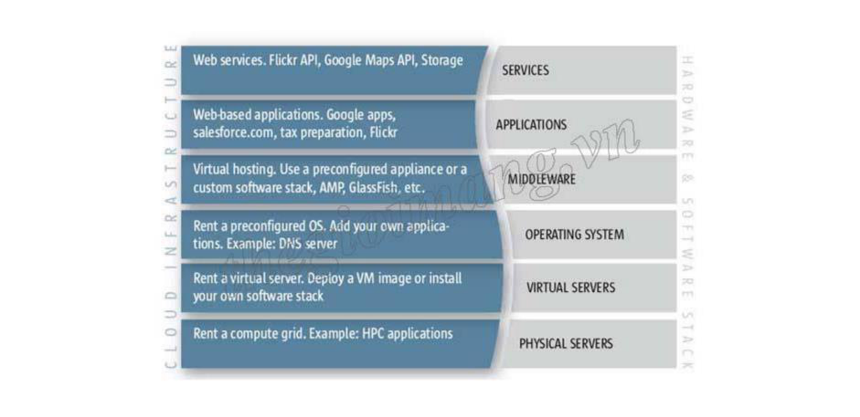

8.2. Kiến trúc tài nguyên tập trung
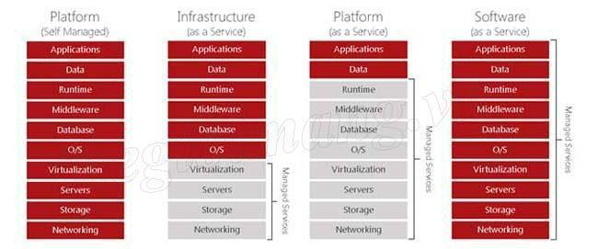

8.3. Kiến trúc quy mô động
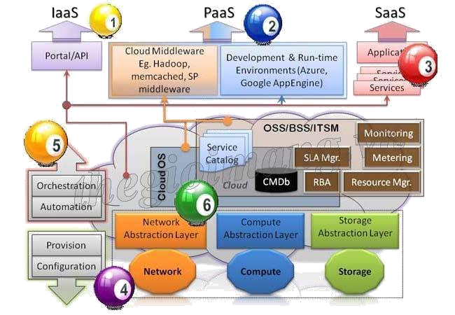

8.4. Kiến trúc dung lượng tài nguyên co giãn
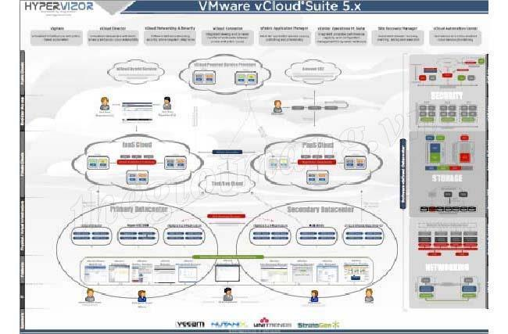

8.5. Kiến trúc cân bằng tải dịch vụ
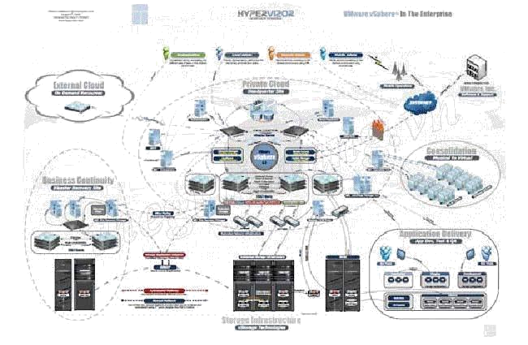

8.6. Kiến trúc Cloud Bursting
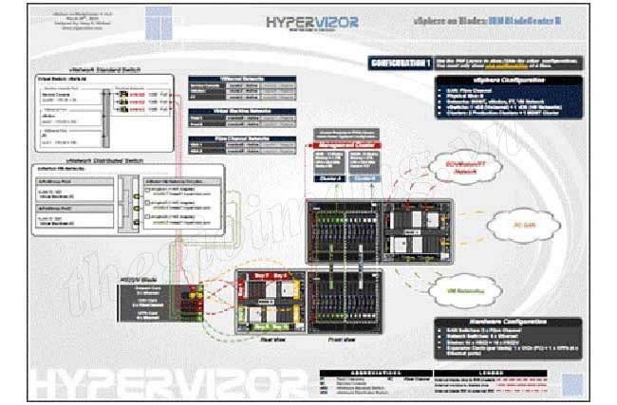

Chương 9. Các kiến trúc đám mây của các tổ chức lớn

9.1. Kiến trúc nhóm Hypervisor chạy các máy chủ ảo

Microsoft cung cấp Hyper-V thông qua 2 dạng:

- Hyper-V server: được xem là một native hypervisor, hay còn gọi là hypervisor loại I (hypervisor chạy trực tiếp trên phần cứng vật lý)

- Một thành phần của Windows: Hyper-V có thể được cài đặt dưới dạng một role trên các bản Windows server hay một feature trên các bản Windows 8,

Windows 8.1 và Windows 10.

Công nghệ Hyper-V mang đến cho người dùng (chủ yếu là doanh nghiệp) một nền tảng ảo hóa mạnh và linh hoạt, có khả năng mở rộng, độ tin cậy và sẵn sàng cao. Đặc biệt, Hyper-V giúp đáp ứng nhu cầu ảo hóa mọi cấp độ cho môi trường doanh nghiệp. Ngoài ra, người dùng không cần phải mua thêm bất cứ phần mềm nào khi muốn nâng cấp hoặc khai thác các tính năng ảo hóa của server.

Cấu trúc

Có một điều sẽ khiến nhiều người dùng cảm thấy bối rối khi nhắc tới Hyper-V đó là: Hyper-V không chạy trên Windows. Đúng là bạn có thể cài đặt Windows trước, rồi sau đó bật tính năng Hyper-V. Tuy nhiên, Hyper-V sẽ “trượt” xuống bên dưới Windows, lúc này Windows sẽ đóng vai trò là hệ điều hành quản lý (management OS) và chạy tại partition gốc (root partition) ở phía trên của Hyper-V.

Hyper-V phân chia mỗi máy ảo thành một partition. Một partition là một đơn vị cách ly về mặt logic và có thể chứa một hệ điều hành làm việc trong đó. Thường có ít nhất 1 partition gốc chứa hệ điều hành chủ (host OS – ví dụ: Windows Server 2008) và ngăn ảo hóa, có quyền truy cập trực tiếp các thiết bị phần cứng. Tiếp theo đó, partition gốc có thể sinh các partition con (được gọi là máy ảo) để chạy hệ điều hành khách (guest OS). Một partition con cũng có thể sinh tiếp các partition con của mình.

Một partition con không có quyền truy cập trực tiếp tài nguyên vật lý, mà chỉ “nhìn thấy” chúng với danh nghĩa là thiết bị ảo (virtual device). Mọi yêu cầu đến thiết bị ảo sẽ được chuyển qua VMBus đến thiết bị ở partition cha. Thông tin hồi đáp cũng được chuyển hướng thông qua VMBus. Nếu thiết bị ở partition cha cũng là thiết bị ảo, nó sẽ được chuyển hướng tiếp tục cho đến khi gặp thiết bị thực ở partition gốc. Toàn bộ tiến trình trong suốt đối với HĐH khách.
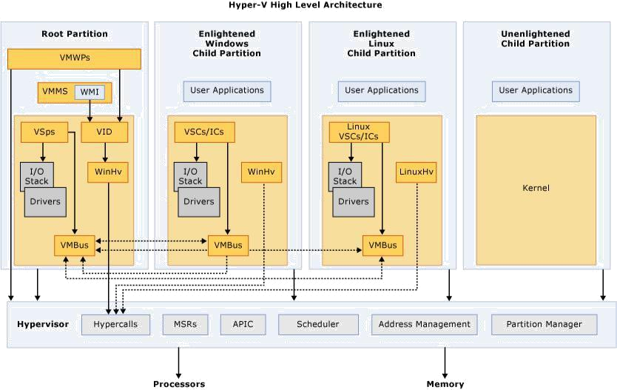

Một số thành phần cần chú ý trong cấu trúc của Hyper-V:

- Hypervisor: một lớp phần mềm nằm giữa phần cứng vật lý và một hoặc nhiều hệ điều hành. Nhiệm vụ chính của nó là cung cấp môi trường thực thi riêng biệt gọi là các partition. Hypervisor thực hiện điều khiển và phân luồng truy cập đến phần cứng vật lý nằm bên dưới

- Intergration Component (IC): thành phần cho phép các partition con giao tiếp với các partition khác và với hypervisor

- Driver: chỉ management OS mới có khả năng kết nối trực tiếp tới phần cứng vật lý. Điều đó có nghĩa là driver dành cho phần cứng vật lý chỉ được cài đặt trên management OS, nơi chúng chạy ở chế độ kernel mode

- Virtual Machine Worker Process (VMWP): thực hiện các công việc giám sát và quản lý các máy ảo. Sẽ có một tiến trình nhỏ tên là VMWP.exe chạy ở chế độ user mode trên management OS với mỗi máy ảo (partition con) đang hoạt động. Và VMWP sẽ tham gia vào các tiến trình như di dời trực tiếp (live migration) và chuyển tiếp trạng thái (state transition)

- Virtual Machine Management Service (VMMS): là một dịch vụ Windows chạy ở chế độ user mode trên management OS. Đúng với tên gọi của nó, dịch vụ này thực hiện giám sát trạng thái của tất cả máy ảo và quản lý

Hyper-V

- Windows Management Instrumentation (WMI): là một giao diện mà

tại đó các công cụ như PowerShell, Hyper-V Manager, và Failover Cluster

Manager tương tác với Hyper-V

9.2. Kiến trúc cân bằng tải giữa các máy chủ vật lý

Một máy chủ vật lý có cấu tạo như một máy tính PC thông thường, tuy nhiên các thành phần cấu tạo của máy chủ và PC có sự khác biệt nhau khá lớn:

Bo mạch máy chủ: Nếu như các bo mạch chủ của PC thông thường đa số chạy trên các dòng chipset cũ như Intel 845, 865 hay các dòng mới Intel 945, 975,...

thì các Chipset của các Board mạch chủ của Server thông dụng sử dụng các chipset chuyên dùng như Intel E7520, Intel 3000, Intel 5000X,.... với khả năng

hỗ trợ các giao tiếp tốc độ cao như RAM ECC, HDD SCSI - SAS, Raid hay hỗ trợ gắn nhiều CPU dòng Xeon,....

Bộ vi xử lý (CPU): các PC thông thường bạn dùng các Socket dạng 478, 775 với các dòng Pentium 4, Pentium D, Duo core, Quadcore thì các dòng CPU dành riêng cho máy chủ đa số là dòng Xeon với kiến trúc khác biệt hoàn toàn, hoạt động trên các socket 771, 603, 604 với dung lượng cache L2 cao, khả năng ảo hóa cứng, các tập lệnh chuyên dùng khác... Một số máy chủ dòng cấp thấp vẫn dùng CPU Socket 775 làm vi xử lý chính của chúng.

Bộ nhớ (RAM): các loại RAM mà bạn thường thấy trên thị trường là các loại DDR RAM I, II có Bus 400, 800,... trong khi đó RAM dành cho Server cũng có những loại như vậy nhưng chúng còn có thêm tính năng ECC (Error Corection Code) giúp máy bạn không bị treo, dump màn hình xanh khi có bất kỳ 1 bit nào bị lỗi trong quá trình xử lý dữ liệu. Hơn nữa, các RAM loại này còn có khả năng tháo lắp nóng để thay thế khi bị hư hỏng mà bạn sẽ không cần phải tắt hệ thống. Dĩ nhiên, để sử dụng loại RAM này thì bo mạch chủ phải hỗ trợ chuẩn RAM mới này.

- cứng (HDD): Khác với các HDD của máy PC thường có giao tiếp IDE, SATA I, SATA II với tốc độ vòng quay đạt con số cao nhất 7200RPM và tốc độ đạt 300MB/s, các HDD dành cho Server hoạt động trên giao tiếp SCSI hay SAS (Serial Attached SCSI) có băng thông cao hơn (600MB/s) và sở hữu một tốc độ vòng quay cao hơn gần 30% (10.000RPM) hay một số ổ SAS mới còn đạt được con số 15.000 RPM giúp tăng tốc tối đa tốc độ đọc/ghi dữ liệu.

Bo điều khiển Raid (Raid controller): Đây là thành phần quan trọng trong một Server hiện đại, bo điều khiển này sẽ kết hợp các ổ cứng thành một thể thống nhất với những cơ chế sao lưu, chống lỗi giúp dữ liệu của bạn luôn được an toàn khi có các trục trặc vật lý xảy ra. Tùy theo các bo mạch, khả năng hỗ trợ các mức Raid khác nhau nhưng thông thường Raid 1 và Raid 5 là 2 mức phổ biến trong hầu hết các máy chủ. Một số bo mạch máy chủ đã tích hợp chip điều khiển này nên bạn có thể không cần trang bị thêm.

Bộ cung cấp nguồn (PSU): Thành phần cung cấp năng lượng cho các thiết bị bên trong giữ vai trò quan trọng trong quá trình hoạt động của máy chủ, chính vì thế các dòng máy chủ chuyên dùng thường đi theo những bộ nguồn công suất thực cao có khả năng thay thế hay dự phòng khi bộ nguồn chính bị lỗi.

9.3. Kiến trúc Zero Downtime

Hybrid cloud solutions có thể sử dụng các tài nguyên đám mây công khai và riêng tư như một bổ sung cho các data center servers nội bộ hoặc bên ngoài. Điều này có thể được sử dụng để comply các yêu cầu về vị trí vật lý dữ liệu. Nếu cơ sở dữ liệu không thể được chuyển sang nền tảng điện toán đám mây, các application tiers khác có thể không có cùng hạn chế. Trong những tình huống này, kiến trúc lai có thể sử dụng mạng riêng ảo (VPN) để triển khai một tunnel được mã hóa trên một IP công cộng giữa đám mây và các máy chủ chuyên dụng.
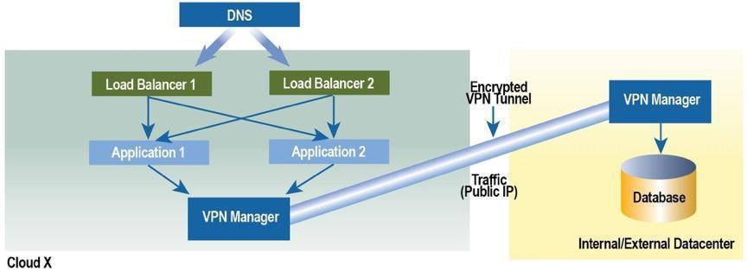

9.4. Kiến trúc cân bằng đám mây

Có khá nhiều cơ chế dùng để xử lý luồng lưu lượng truy cập giữa nhiều trang web. Gần như tất cả đều dựa vào thao tác thông tin DNS (manipulation of DNS information). Thông tin DNS đôi khi có thể mất nhiều giờ để cập nhật trên toàn cầu. Nếu các production sites phải failover sang các trang dự phòng, thì việc chờ đợi hàng giờ đồng hồ để lưu lượng truy cập có thể thông suốt không phải là một lựa chọn thông minh. Global server load balancing cho phép cấu hình các hành động được lên kế hoạch trước (pre-planned actions) trong trường hợp không thành công. GSLB yêu cầu các thiết bị có thể truy cập công khai đắt đỏ tại mỗi site. Các chuyên gia bảo mật là nhân tố con người không thể thiếu để giữ cho các thiết bị an toàn khỏi các nỗ lực tấn công liên tục của các hackers.

Các triển khai GSLB đắt đỏ, truyền thống, dựa trên thiết bị (device-based) có thể được triển khai dưới dạng dịch vụ GSLB trên đám mây (cloud GSLB services), nơi GSLB được sử dụng như một dịch vụ được quản lý với một khoản phí hàng tháng. Các nhà cung cấp cũng cung cấp các tùy chọn bổ sung bao gồm triển khai khu vực và các khu vực sẵn có riêng biệt để giúp xử lý sự đa dạng địa lý và chuyển đổi dự phòng. Khách hàng là người sẽ quyết định mức độ dự phòng và tốc độ chuyển đổi dự phòng. Dự phòng cấp vùng (Zone level redundancy) thì khác với triển khai khu vực (regional deployments).

9.5. Kiến trúc dự phòng tài nguyên

Mối quan hệ giữa Primary với secondary database hoặc master với slave database khá tương đồng, tuy nhiên vẫn tồn tại các thách thức khi xảy ra lỗi trong môi trường high-transaction và heavy traffic. Cơ sở dữ liệu thực hiện rất nhiều requests và transactions được viết và đọc liên tục. Quá trình backup có thể bị tính phí và rất tốn thời gian. Việc khôi phục và đồng bộ hóa cũng mất nhiều thời gian không kém. Các môi trường nhu cầu lớn (Heavy demand environments) có thể được hưởng lợi từ cấu hình cơ sở dữ liệu hoạt động tích cực (active-active database configuration) với sự sao chép hai hướng để giữ cho dữ liệu được đồng bộ hóa trên cả hai máy chủ cơ sở dữ liệu. Kiểu thiết kế này đồng nghĩa với việc thêm mức độ phức tạp nhưng cũng bổ sung thêm mức độ dự phòng và khả năng phục hồi cao hơn trên single site, hoặc multiple sites, tùy thuộc vào cấu hình.
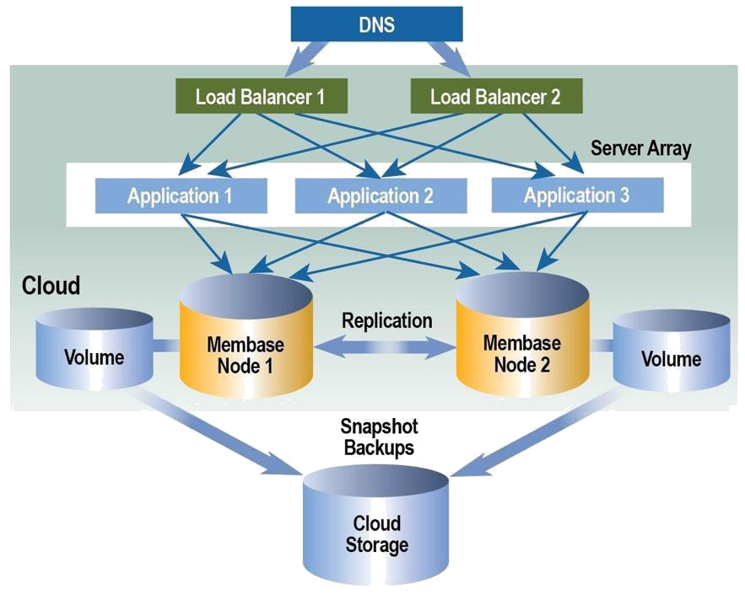

9.6. Kiến trúc tái định vị dịch vụ không gián đoạn

Các loại nội dung cũng có thể ảnh hưởng đến kiến trúc. Ví dụ, kỹ thuật lưu bộ nhớ đệm có thể thay đổi tải trên máy chủ cơ sở dữ liệu, thiết kế cân bằng tải, kích thước máy chủ cơ sở dữ liệu, loại lưu trữ, tốc độ lưu trữ, cách lưu trữ và sao chép, cũng như kết nối mạng và yêu cầu băng thông. Hiện tại, ước tính khoảng 80% -90% dữ liệu doanh nghiệp trong các danh mục không có cấu trúc (unstructured categories).
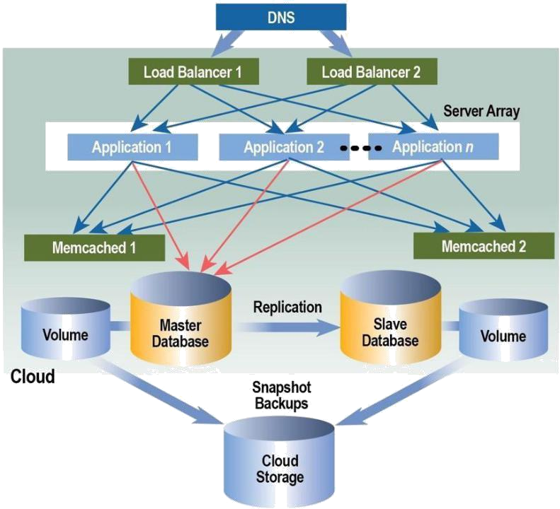

9.7. Kiến trúc phát hiện sự cố và phục hồi tự động

Vì nhiều server arrays có thể được gắn vào cùng một triển khai, nên có thể triển khai một kiến trúc có thể mở rộng kép (dual scalable architecture). Điều này mang lại front-end và back-end server website array có thể mở rộng.

Một kiến trúc đa đám mây, cung cấp sự linh hoạt để lưu trữ một ứng dụng trong cơ sở hạ tầng đám mây riêng tư, với khả năng cloudburst thành một đám mây công cộng để có thêm dung lượng khi cần thiết.
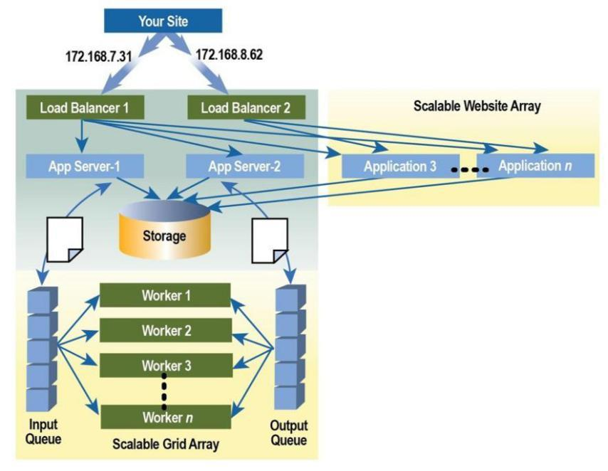
Tài liệu tham khảo

- Cloud Computing Concepts, Technology & Architecture. Thomas Erl, Zaigham Mahmood, Ricardo Puttini. 2013, Prentice Hall

- Architecting the Cloud: Design Decisions for Cloud Computing Service Models. Michael J. Kavis. 2014, Wiley.
- Cloud Computing: A Hands-On Approach. Arshdeep Bahga,
- Điện toán đám mây, giáo trình của Đại học Bách khoa Hà nội.

